ANEXO No. 1
FORMATO CARTA DE PRESENTACIÓN DE LA OFERTA

Bucaramanga,
Señores
FISCALÍA GENERAL DE LA NACIÓN
Ciudad

Ref.: Proceso de Contratación – FGN-RNO-IPSE-0005-2022

OBJETO: COMPRA E INSTALACIÓN DE PLANTAS ELÉCTRICAS Y UNIDADES DE SOPORTE ININTERRUMPIDO (UPS) CON DESTINO A DIFERENTES SEDES DE LA FISCALÍA GENERAL DE LA NACIÓN EN LAS SECCIONALES SANTANDER, MAGDALENA MEDIO, NORTE DE SANTANDER Y ARAUCA
[Nombre del representante legal o de la persona natural Proponente], identificado como aparece al pie de mi firma, [obrando en mi propio nombre o en mi calidad de representante legal de [nombre del Proponente], presento oferta para el proceso de contratación de la referencia y hago las siguientes manifestaciones:

- Que conozco y acepto los documentos del proceso, tuve la oportunidad de solicitar aclaraciones y modificaciones a los mismos, y recibí de la Fiscalía General de la Nación respuesta oportuna a cada una de las solicitudes.

- Que estoy autorizado para presentar la oferta en nombre del proponente y estoy autorizado para suscribir el contrato electrónico si el proponente resulta adjudicatario del proceso de contratación de la referencia.

- Que la oferta que presento cumple con la totalidad de los requisitos y especificaciones técnicas del anexo respectivo del pliego de condiciones del proceso de la referencia.

- Que la oferta económica y la oferta técnica han sido elaboradas de acuerdo con los documentos del proceso y hacen parte integral de la oferta.

- Que los documentos que presento con la oferta son ciertos y han sido expedidos por personas autorizadas para el efecto.

- Que la oferta económica adjunta fue elaborada teniendo en cuenta todos los gastos, costos, derechos, impuestos, tasas y demás contribuciones que se causen con ocasión de la presentación de la oferta, suscripción y ejecución del contrato y que, en consecuencia, de resultar adjudicatario no presentaré reclamos con ocasión del pago de tales gastos.

- Que en caso de resultar adjudicatario, suscribiré el contrato electrónico en la fecha prevista para el efecto en el cronograma del proceso.

- Que en caso de resultar adjudicatario, me obligo a presentar la garantía de cumplimiento establecida en los documentos del proceso en la fecha prevista para el efecto en el cronograma allí contenido.

- Que en caso de resultar adjudicatario me comprometo a que, a la terminación de la vigencia del contrato, el bien, servicio u obra cumplirá con la totalidad del alcance y los requerimientos y especificaciones técnicas de que trata el anexo respectivo del pliego de condiciones.

- Que manifiesto que el proponente está a paz y salvo con sus obligaciones laborales frente al sistema de seguridad social integral y demás aportes relacionados con las obligaciones laborales.

- Que adjunto la garantía de seriedad de la oferta la cual cumple con lo establecido en los documentos del proceso.

- Que ninguna otra persona fuera del proponente tiene interés comercial en esta propuesta ni en el contrato que de ella se derive.

- Que no existe ninguna causal de inhabilidad, incompatibilidad y/o prohibición, de las señaladas en la Constitución Política, en la Ley, especialmente en el artículo 8º de la Ley 80 de 1993, modificado por la Ley 2014 de 2019, el artículo 18 de la Ley 1150 de 2007, la Ley 1474 de 2011 y demás normas concordantes, que impidan la participación del oferente en el presente proceso de selección y en la celebración y ejecución del respectivo contrato.

- Que no nos encontramos pendientes de decisión sobre la impugnación de sentencia condenatoria por la comisión de delitos contra la Administración Pública, o de cualquiera de los delitos o faltas contempladas por la Ley 1474 de 2011 y sus normas modificatorias o de cualquiera de las conductas delictivas contempladas por las convenciones o tratados de lucha contra la corrupción suscritos y ratificados por Colombia.

- Que la firma que represento no ha sido declarada administrativamente responsable de soborno trasnacional.

- Me comprometo a informar de inmediato la presencia de inhabilidad o incompatibilidad sobreviniente para los fines pertinentes, de conformidad con lo señalado en el artículo 9° de la Ley 80 de 1993 modificado por la Ley 2014 de 2019.

- Que cumplí con lo dispuesto en la ley 2013 de 2019 frente a la declaración de bienes y rentas, declaración de impuesto a la renta y complementarios y registro conflicto de intereses.

- Que los siguientes documentos de nuestra propuesta cuentan con reserva legal: ..........................., según las siguientes normas: ........................... (En el evento de no realizar manifestación, se asumirá que ninguno de los documentos cuenta con reserva legal).

- Que expresamente AUTORIZO ____, NO AUTORIZO _____ (seleccionar una de las dos opciones) la NOTIFICACIÓN ELECTRONICA de las decisiones que se adopten en el presente proceso de selección y en desarrollo del eventual contrato, en los términos y para los efectos del artículo 56 de la Ley 1437 de 2011 – CPACA.

- Recibiré notificaciones en la siguiente dirección:

Persona de contacto
Dirección
Número de teléfono
Número de Celular
e-mail

Cordialmente,

_______________________________
Nombre y firma del representante legal
Cedula de Ciudadanía:

NOTA: Para efectos de la realización de la subasta inversa electrónica el proponente deberá indicar el correo electrónico y número de celular del representante legal o apoderado para la participación en la audiencia.

Celular: [Celular de participante en la subasta]
E-mail: [Dirección de correo electrónico de la compañía]

Apoderados: Los proponentes podrán presentar propuestas directamente o por intermedio de apoderado, evento en el cual deberán anexar con la propuesta el poder otorgado en legal forma, en el que se confiera al apoderado, de manera clara y expresa, facultades amplias y suficientes para actuar, obligar y responsabilizar a todos y cada uno de los integrantes en el trámite del presente proceso y en la suscripción del contrato. El apoderado podrá ser una persona natural o jurídica, pero en todo caso deberá tener domicilio permanente, para efectos de este proceso, en la República de Colombia, y deberá estar facultado para representar conjuntamente al proponente y a todos los integrantes del proponente plural. Tanto el apoderado como poderdante deberá tener presentación personal ante notario.

ANEXO No. 2
COMPROMISO ANTICORRUPCIÓN
(En caso de uniones temporales o consorcios cada uno de sus integrantes lo debe presentar)

Bucaramanga,
Señores
FISCALÍA GENERAL DE LA NACIÓN
Ciudad

Proceso de Contratación FGN-RNO-IPSE-0005-2022

[Nombre del representante legal o de la persona natural proponente], identificado como aparece al pie de mi firma, [obrando en mi propio nombre o en mi calidad de representante legal de] [nombre del proponente], manifiesto que:

1. Apoyamos la acción del Estado colombiano y de la Fiscalía General de la Nación para fortalecer la transparencia y la rendición de cuentas de la administración pública.

2. No existe ninguna causal de inhabilidad, incompatibilidad y/o prohibición, de las señaladas en la Constitución Política, en la Ley, especialmente en el artículo 8º de la Ley 80 de 1993, modificado por la Ley 2014 de 2019, el artículo 18 de la Ley 1150 de 2007, la Ley 1474 de 2011 y demás normas concordantes, que impidan la participación en el presente proceso de selección y en la celebración y ejecución del respectivo contrato.

3. Nos comprometemos a no ofrecer y no dar dádivas, sobornos o cualquier forma de halago, retribuciones o prebenda a servidores públicos o asesores de la Entidad contratante, directamente o a través de sus empleados, contratistas o terceros.

4. Nos comprometemos a no efectuar acuerdos, o realizar actos o conductas que tengan por objeto o efecto la colusión en el proceso de contratación.

5. Nos comprometemos a revelar la información que sobre el proceso de contratación nos soliciten los organismos de control de la República de Colombia.

6. Nos comprometemos a comunicar a nuestros empleados y asesores el contenido del presente compromiso anticorrupción, explicar su importancia y las consecuencias de su incumplimiento por nuestra parte, y la de nuestros empleados o asesores.

7. Conocemos las consecuencias derivadas del incumplimiento del presente compromiso anticorrupción.

8. La firma que represento no ha sido declarada administrativamente responsable de soborno trasnacional.

9. Nos comprometemos a informar de inmediato la presencia de inhabilidad o incompatibilidad sobreviniente para los fines pertinentes, de conformidad con lo señalado en el artículo 9° de la Ley 80 de 1993 modificado por la Ley 2014 de 2019.

En constancia de lo anterior firmo este documento a los [Insertar información] días del mes de [Insertar información] de [Insertar información].

Cordial saludo,

_______________________________
Nombre y firma del representante legal
Cedula de ciudadanía

ANEXO No. 3

ESPECIFICACIONES TÉCNICAS DEL OFRECIMIENTO EN CONCORDANCIA CON LA FICHA TECNICA DISEÑADA POR LA FGN Y QUE SE ENCUENTRA PUBLICADA

El suscrito actuando como (persona natural; Representante Legal de la sociedad)____________________; representante del Consorcio _____________________ o Unión Temporal ___________________, integrado por ______________________; o como apoderado de ___________________según poder debidamente conferido y que adjunto a la presente), de acuerdo con las condiciones que se establecen en los documentos del presente proceso de Selección, cordialmente me permito presentar propuesta para COMPRA E INSTALACIÓN DE PLANTAS ELÉCTRICAS Y UNIDADES DE SOPORTE ININTERRUMPIDO (UPS) CON DESTINO A DIFERENTES SEDES DE LA FISCALÍA GENERAL DE LA NACIÓN EN LAS SECCIONALES SANTANDER, MAGDALENA MEDIO, NORTE DE SANTANDER Y ARAUCA

En caso de que esa Entidad me adjudique el presente proceso de Selección, Como proponente me comprometo a cumplir con las especificaciones técnicas mínimas, de conformidad con las fichas técnicas publicada en el SECOP II, que hacen parte del presente proceso de contratación y adicionalmente:

Las especificaciones técnicas se encuentran descritas en el formato “Ficha técnica de bienes y servicios de características técnicas uniformes y de común utilización”, de conformidad con lo dispuesto en el numeral 1 del artículo 2.2.1.2.1.2.1, numeral 1 del Decreto 1082 de 2015.

El proponente deberá cumplir con las especificaciones técnicas mínimas, de conformidad con las fichas técnicas publicadas en el SECOP II, según lo señalado en el anexo No 3, el cual se encuentra publicado en el Secop II

No basta con el compromiso de cumplir, se deberá describir el bien ofrecido (ANEXO No 3) con sus respectivas especificaciones de acuerdo con las fichas técnicas elaboradas por la entidad.

En cumplimiento de la Ley 9 de 1.979 y demás normas que reglamenten la materia, el contratista deberá adoptar y cumplir las normas de seguridad industrial para evitar la ocurrencia de accidentes durante la ejecución del contrato y deberá dotar a sus operarios de los elementos de seguridad industrial y protección personal necesarios para la ejecución del servicio contratado.

_________________________________________
NOMBRE Y FIRMA (persona natural; representante legal de la sociedad; representante del consorcio o unión temporal o apoderado según el caso)
C.C. No. __________________ Expedida en _________________

ANEXO No. 4

FORMATO DE OFERTA ECONÓMICA

El oferente debe diligenciar la Oferta Económica en el formato Excel publicado en los DOCUMENTOS DEL PROCESO de la plataforma transaccional del SECOP II

Tener en cuenta que prima el valor total reportado en el formulario de la plataforma de SECOP II que el presente anexo, pero de todos modos debe aportarse y no considerado subsanable por cuanto contiene el detalle de los valores unitarios.
Lo anterior, según lo señalado por Colombia Compra Eficiente, así:
¿Cómo debe ser la presentación de las ofertas en el SECOP II?
▪ COLOMBIA COMPRA EFICIENTE RESPONDE AL PROBLEMA PLANTEADO:
El oferente debe presentar su oferta utilizando el módulo correspondiente de acuerdo con la Guía para presentar Ofertas en el SECOP II.
Cualquier documento enviado por un proveedor utilizando un procedimiento distinto al allí previsto no constituye una oferta y en consecuencia no debe ser tenido en cuenta como tal.

“(…) En caso de que exista alguna diferencia entre los documentos de la oferta y el valor indicado en los formularios del SECOP II, la Entidad Estatal debe tener en cuenta el valor indicado en la plataforma y no en el documento adjunto. (…)”
“Diligencie en el campo "Precio unitario" del sobre económico del SECOP II el valor total de su oferta económica (INDICAR DE ACUERDO CON EL ESTUDIO DEL SECTOR SI APLICA O NO IVA / O SI EL VALOR A OFERTAR NO INCLUYE BOLSA DE REPUESTOS Y CUALQUIER CASO PARTICULAR), así mismo, diligencie y adjunte el anexo 4 "oferta económica" con los valores desagregados.
IMPORTANTE: Tenga en cuenta, que el valor total de la oferta económica que diligencie en el SECOP II, DEBERA COINCIDIR OBLIGATORIAMENTE con el valor total diligenciado en el anexo 4 "oferta económica", EN CASO DE NO COINCIDIR SU OFERTA SERÁ OBJETO DE OBSERVACION/RECHAZO, lo anterior, debido a que desde la configuración del SECOP II, el precio de arranque de la subasta inversa electrónica será el menor valor digitado en el sobre 2 “Económico – pregunta lista de precios”, por los proponentes que resulten habilitados en la fase de evaluación de las ofertas económicas.”

ANEXO No. 5

CERTIFICADO DE CAPACIDAD DE PROPONENTES SIN DOMICILIO NI SUCURSAL EN COLOMBIA – REQUISITOS HABILITANTES

[Ciudad y Fecha]

A. INSTRUCCIONES

1. El presente formato será diligenciado para efectos de acreditación de capacidad jurídica, capacidad financiera y experiencia exclusivamente por los proponentes singulares o integrantes de los proponentes plurales no obligados a inscribirse en el RUP.

2. Los proponentes no obligados a inscribirse en el RUP (las personas naturales extranjeras sin domicilio en Colombia y las personas jurídicas extranjeras sin sucursal en Colombia), deberán acreditar el cumplimiento de los Requisitos Habilitantes, a través del diligenciamiento del presente anexo, el cual deberá estar acompañado (salvo en materia de capacidad financiera), de los respectivos documentos, de conformidad con lo establecido en el Pliego de Condiciones.

3. El presente deberá ser suscrito por el representante legal del PROPONENTE, por el representante legal del miembro de la Estructura Plural (según corresponda) y por el contador o revisor fiscal (según corresponda).

4. En relación con las cifras consignadas en el presente anexo, a través de las cuales los Proponentes demuestren la capacidad financiera exigida en el Pliego de Condiciones, las mismas deben ser verificables por la entidad

5. Los documentos que se anexen como soporte documental se deberán presentar en original o copia y debidamente suscritos por el responsable de la información que en los mismos conste y se presumirán auténticos. Los documentos otorgados en el exterior deberán presentarse legalizados en la forma prevista en el Pliego de Condiciones.

6. Relacione los datos de identificación del Interesado que diligencia el formulario.

7. Así mismo indique la información del representante legal. Para las facultades del representante legal, indíquelas según la autorización o poder que se las haya concedido, y anexe el documento legal idóneo y auténtico del mismo, que acredite tal calidad y diligencia.

8. Deberá acreditar que como parte de sus actividades empresariales realiza las actividades exigidas en el Pliego de Condiciones.

9. En relación con la Capacidad Financiera (Cf): Recuerde utilizar el punto (.) para separar miles y la coma (,) para separar decimales; las cifras se deben expresar en pesos. Indique la fecha de corte a la cual corresponde la información que relaciona. Adicionalmente, deberá acreditar la condición de contador público, revisor fiscal o quien corresponda en la jurisdicción aplicable, de acuerdo con los requisitos previstos en la ley aplicable al Interesado o miembro de la Estructura Plural.

10. Escriba los siguientes datos tomándolos de los Estados Financieros con corte correspondiente al último cierre financiero conforme a la legislación del país de origen, que anexa: Índice de Endeudamiento: Determine e indique el endeudamiento en porcentaje, el cual resulta de dividir el pasivo total sobre el activo total. Índice de Liquidez: Determine e indique la liquidez en número de veces, la cual resulta de dividir el activo corriente sobre el pasivo corriente. Capacidad financiera (Cf): Se encuentra compuesta por lo indicado en el pliego de condiciones, entre otros, por el Capital de Trabajo, Razón de Cobertura de Intereses, Rentabilidad del Patrimonio y Rentabilidad del Activo, indique cada uno de los valores solicitados.

11. Finalmente relacione el número total de documentos que utilizó para soportar los requisitos solicitados, los cuales debe anexar al formulario y estar relacionados con la información requerida.

B. IDENTIFICACIÓN

NOMBRE DEL PROPONENTE O MIEMBRO DE LA ESTRUCTURA PLURAL:
______________________________

REQUISITO(S) QUE ACREDITA:
_______________________________________________

DIRECCIÓN DEL DOMICILIO
PRINCIPAL: ___________________________________________
CIUDAD Y PAÍS: _________________________________________________________
TELÉFONO: ________________________ FAX: ________________________________
CORREO ELECTRÓNICO___________________________________________________

NOTIFICACIONES:
DIRECCIÓN PARA NOTIFICACIONES: _____________________________________
CIUDAD Y PAÍS: __________________________________________________________
TELÉFONO: __________________________FAX: _______________________________
CORREO ELECTRÓNICO: __________________________________________________

C. REPRESENTACIÓN LEGAL

NOMBRES DEL(LOS) REPRESENTANTE(S) LEGAL(ES):
______________________________________________________________

Documento de identificación: CC.____ C.E _____Pasaporte: __________ País ____________ No. _______________

Facultades del(los) representante(s) legal(es):
______________________________________________________________________

D. CLASIFICACIÓN:

Certifico que como parte de las actividades que desarrollo como parte de mi objeto empresarial se encuentran por lo menos una de las siguientes
__________________________________________________________________

E. EXPERIENCIA ACREDITADA:

Certifico que mi experiencia acreditada está relacionada con:

NOMBRE DEL CONTRATANTE: ____________________
CUANTÍA EXPRESADA EN SMMLV VIGENTES A LA FECHA DE TERMINACIÓN DEL CONTRATO: _______
RESUMEN DEL OBJETO PRINCIPAL DEL CONTRATO: ______________________

NOMBRE DEL CONTRATANTE: ____________________
CUANTÍA EXPRESADA EN SMMLV VIGENTES A LA FECHA DE TERMINACIÓN DEL CONTRATO: _______
RESUMEN DEL OBJETO PRINCIPAL DEL CONTRATO: ______________________

NOMBRE DEL CONTRATANTE: ____________________
CUANTÍA EXPRESADA EN SMMLV VIGENTES A LA FECHA DE TERMINACIÓN DEL CONTRATO: _______
RESUMEN DEL OBJETO PRINCIPAL DEL CONTRATO: ______________________

NOMBRE DEL CONTRATANTE: ____________________
CUANTÍA EXPRESADA EN SMMLV VIGENTES A LA FECHA DE TERMINACIÓN DEL CONTRATO: _______
RESUMEN DEL OBJETO PRINCIPAL DEL CONTRATO: ______________________

NOMBRE DEL CONTRATANTE: ____________________
CUANTÍA EXPRESADA EN SMMLV VIGENTES A LA FECHA DE TERMINACIÓN DEL CONTRATO: _______
RESUMEN DEL OBJETO PRINCIPAL DEL CONTRATO: ______________________

Lo anterior de conformidad con lo indicado en el Decreto 1082 de 2015

F. CAPACIDAD FINANCIERA

(i) Nombre del proponente que acredita el capital de trabajo: __________________

Capital de trabajo= (activo corriente) = $_________ - (pasivo corriente) =$ _____ = $_________

(ii) Nombre del proponente que acredita el índice de liquidez: _________________

Liquidez = (Activo Corriente) = $________ / (Pasivo Corriente) = $_________= _____

(iii) Nombre del proponente que acredita el Endeudamiento: __________________

Endeudamiento = (Pasivo Total) = $____ / (Activo Total) = $___* 100 = _____%

(iv) Nombre del proponente que acredita la Razón de cobertura de intereses:_______________

Razón de cobertura de intereses =(Utilidad Operacional) = $________ / (Gastos de Intereses) = $_________= _____

(v) Nombre del proponente que acredita el Índice de rentabilidad del patrimonio:_______________

Índice de rentabilidad del patrimonio =(Utilidad Operacional) = $________ / (Patrimonio) = $_________= _____

(vi) Nombre del proponente que acredita el Índice de rentabilidad del activo:_______________

Índice de rentabilidad del activo =(Utilidad Operacional) = $________ / (Activo) = $_________= _____

Fecha de corte de la información relacionada: ___________________________

DECLARO QUE LA INFORMACIÓN CONTENIDA EN ESTE FORMULARIO ES CIERTA Y QUE CONOZCO LAS SANCIONES LEGALES QUE ACARREARÍA CUALQUIER INFORMACIÓN O DOCUMENTO NO AJUSTADO A LA REALIDAD.

FIRMA: _______________________________________________
NOMBRE DEL REPRESENTANTE LEGAL DEL PROPONENTE_________________
DOCUMENTO DE IDENTIFICACIÓN NO. _______________________

FIRMA: _______________________________________________

ANEXO No. 6
FORMATO UNIONES TEMPORALES O CONSORCIOS

En la ciudad de__________________________ a los______________ días del mes de ____________del año ____ entre quienes suscriben este documento, de una parte _________________________________ sociedad (escribir el nombre completo, incluyendo el tipo de Sociedad y en su defecto indicar si se trata de persona natural), identificada con NIT, legalmente constituida y con domicilio principal en la ciudad de ________________, representada legalmente por_______________________ mayor de edad, domiciliado en ________________ identificado: con cédula de ciudadanía número _______________________ expedida en __________________, en su condición de ____________________,y representante legal de la misma, por una parte, y por la otra ____________________________, sociedad (escribir el nombre completo, incluyendo el tipo de Sociedad y en su defecto indicar si se trata de persona natural), identificada con NIT, legalmente constituida y con domicilio principal en ___________________________________ representada legalmente por _________________________________ mayor de edad, domiciliado en__________________ identificado con la cédula de ciudadanía número ____________________ expedida en ________________, en su condición de ____________ y representante legal de la misma, hemos decidido conformar una UNIÓN TEMPORAL O CONSORCIO (especificar si se trata de unión temporal o consorcio), la cual se denominará _____________________ y se regirá por las siguientes cláusulas:

PRIMERA.- OBJETO Y ALCANCE: El objeto de la UNIÓN TEMPORAL O CONSORCIO (especificar si se trata de unión temporal o consorcio) consiste en la presentación conjunta a la Fiscalía General de la Nación, de una propuesta para la adjudicación, celebración y ejecución del contrato del Proceso de SUBASTA INVERSA FGN-RNO-IPSE-0005-2022 cuyo objeto consiste en ____________________________________________________________________________, se compromete en caso de adjudicación a la realización a cabalidad de los trabajos objeto del contrato dentro de las normas exigidas por la entidad y en general al cumplimiento de las obligaciones que se deriven de su ejecución. Las partes se encargarán de elaborar la Propuesta Técnica, suministrarán el mutuo apoyo técnico, logístico y administrativo que se requiera para dicha presentación.

SEGUNDA. NOMBRE Y DOMICILIO.- La UNIÓN TEMPORAL O CONSORCIO (especificar si se trata de unión temporal o consorcio) se denominará _________________________________________ y su domicilio será la ciudad de _______________ con dirección en _____________________ oficina___________, email _____________________, Teléfono _____________________.

TERCERA: TÉRMINOS Y EXTENSIÓN DE LA PARTICIPACIÓN DE ACUERDO CON LA LEY- (esta cláusula no aplica para los Consorcios) La participación de cada una de las partes que conforman el cien por ciento (100%), de la UNIÓN TEMPORAL no podrán ser modificados sin el consentimiento previo de la Fiscalía, y serán distribuidas de la siguiente forma:

INTEGRANTES | % | LABOR A  DESARROLLAR EN LA  EJECUCIÓN DEL  CONTRATO

CUARTA: OBLIGACIONES Y SANCIONES. Los miembros de la UNIÓN TEMPORAL O CONSORCIO (especificar si se trata de unión temporal o consorcio) responderán solidariamente en cada uno de los compromisos que esta celebre con la Fiscalía. (En caso de Uniones Temporales) Las sanciones por el incumplimiento de las obligaciones derivadas de la propuesta y del contrato se impondrán de acuerdo con la participación en la ejecución de cada uno de los miembros de la UNIÓN TEMPORAL de conformidad con lo dispuesto en el numeral 2° del artículo 7° de la Ley 80 de 1993. (En caso de Consorcios). Las actuaciones, hechos y omisiones que se presenten en desarrollo de la propuesta y del contrato, afectarán a todos los miembros que conforman el CONSORCIO en atención a lo dispuesto en el numeral 1° del artículo 7° de la Ley 80 de 1993.
QUINTA: DURACIÓN.- La duración de la UNIÓN TEMPORAL O CONSORCIO (especificar si se trata de unión temporal o consorcio) en caso de salir favorecida con la adjudicación será igual al tiempo comprendido entre el cierre del proceso, la liquidación del contrato y un (1) año más. En todo caso la UNION TEMPORAL O CONSORCIO (especificar si se trata de unión temporal o consorcio) durará todo el término necesario para atender las garantías prestadas.
SEXTA: CESIÓN.- Debe tenerse en cuenta que no podrá haber cesión de la participación de los integrantes del consorcio o unión temporal entre ellos. Cuando se trate de cesión a un tercero se requerirá aprobación escrita de la Fiscalía General de la Nación. En caso de aceptarse la cesión por parte de la Fiscalía el cesionario deberá tener las mismas o mejores calidades que el cedente.
SÉPTIMA: REPRESENTANTE LEGAL DE LA UNIÓN TEMPORAL O CONSORCIO (especificar si se trata de unión temporal o consorcio).- La UNIÓN TEMPORAL O CONSORCIO (especificar si se trata de unión temporal o consorcio) designa como Representante Legal de ésta, al señor(a) _______ ___________________________ domiciliado en _________________ identificada(o) con la cédula de ciudadanía número _________________ de _________________ el cual está facultado para contratar, comprometer, negociar, y representar a la UNIÓN TEMPORAL O CONSORCIO (especificar si se trata de unión temporal o consorcio), igualmente se nombra como suplente del Representante Legal al señor(a) ____________________ domiciliado en ___________________________ con cédula de ciudadanía número _______________ de _________________.
OCTAVA: De conformidad con lo establecido en el artículo 11 del Decreto 3050 de 1997, la facturación se realizará de la siguiente manera: ______________________________________________________________________
Para constancia y aprobación, el presente documento se firma en la ciudad de ____ a los ____ días del mes de ____________ de (INDICAR EL AÑO), por quienes intervinieron,

____________________________ _______________________________________
Nombres y Apellidos Nombres y Apellidos
C.C. C.C.
Representante Legal Representante Legal
Nit: Nit:
Dirección: Dirección:
Teléfono: Teléfono:

ANEXO No. 7

FORMATO CERTIFICACIÓN DE PAGOS DE SEGURIDAD SOCIAL Y APORTES PARAFISCALES - ARTÍCULO 50 LEY 789 DE 2002 (Persona Jurídica)
(En caso de uniones temporales o consorcios cada uno de sus integrantes lo debe presentar)

(Use la opción que corresponda, según certifique el Representante Legal o el Revisor Fiscal)

Yo, __________________, identificado con _____________, en mi condición de Representante Legal de (Razón social de la compañía) identificada con Nit ________, debidamente inscrito en la Cámara de Comercio de ________ certifico el pago de los aportes realizados por la compañía durante los últimos seis (6) meses calendario legalmente exigibles a la fecha de presentación de nuestra propuesta para el presente proceso de selección, por los conceptos de salud, pensiones, riesgos laborales, cajas de compensación familiar, Instituto Colombiano de Bienestar familiar (ICBF) y Servicio Nacional de Aprendizaje (SENA).

Lo anterior en cumplimiento de lo dispuesto en el Artículo 50 de la Ley 789 de 2002.

Yo, __________________, identificado con _____________, y con Tarjeta Profesional No. _________ de la Junta Central de Contadores de Colombia, en mi condición de Revisor Fiscal de (Razón social de la compañía) identificado con Nit ________ , debidamente inscrito en la Cámara de Comercio de ________, luego de examinar de acuerdo con las normas de auditoría generalmente aceptadas en Colombia, los estados financieros de la compañía, certifico el pago de los aportes realizados por la compañía durante los últimos seis (6) meses calendario legalmente exigibles a la fecha de presentación de la propuesta para el presente proceso de selección, por los conceptos de salud, pensiones, riesgos laborales, cajas de compensación familiar, Instituto Colombiano de Bienestar familiar (ICBF) y Servicio Nacional de Aprendizaje (SENA)

Estos pagos, corresponden a los montos contabilizados y pagados por la compañía durante dichos 6 meses. Lo anterior, en cumplimiento de lo dispuesto en el Artículo 50 de la Ley 789 de 2002.

EN CASO DE PRESENTAR ACUERDO DE PAGO CON ALGUNA DE LAS ENTIDADES ANTERIORMENTE MENCIONADAS, SE DEBERÁ PRECISAR EL VALOR Y EL PLAZO PREVISTO PARA EL ACUERDO DE PAGO, CON INDICACION DEL CUMPLIMIENTO DE ESTA OBLIGACION.

Dada en ______, a los ( )__________ del mes de __________ de ________
FIRMA-----------------------------------------------------------
NOMBRE DE QUIEN CERTIFICA____________

ANEXO No. 8
FORMATO CERTIFICACIÓN DE PAGOS DE SEGURIDAD SOCIAL Y APORTES PARAFISCALES - (Persona Natural sin personal a cargo)
(En caso de uniones temporales o consorcios cada uno de sus integrantes lo debe presentar)

Yo, __________________, identificado con _____________, certifico que no tengo personal a cargo y por ende no estoy obligado a efectuar el pago de aportes parafiscales y seguridad social.

Dada en ______, a los ( )__________ del mes de __________ de ________
FIRMA-----------------------------------------------------------
NOMBRE DE QUIEN CERTIFICA____________

ANEXO No. 9
EXPERIENCIA REQUERIDA

Numero consecutivo del reporte del contrato ejecutado | Contratista | Contratante | Objeto | Cuantía  SMLMV | Código del clasificador de bienes y servicios | Información adicional – informar link y/o número de contacto del contratante

Total SMMLV: $

Nota: El proponente deberá verificar previamente que los contratos enunciados en el presente anexo cumplen con los requisitos en el presente pliego de condiciones para acreditar la experiencia.

_______________________________
Nombre y firma del representante legal

ANEXO No. 10

CERTIFICADO DE PARTICIPACIÓN INDEPENDIENTE DEL PROPONENTE
(En caso de uniones temporales o consorcios cada uno de sus integrantes lo debe presentar)

___________________, identificado con cédula de ciudadanía No ___________ en calidad de representante legal de _______________ identificada con Nit. _____________ en mi calidad de proponente dentro del proceso de selección FGN-RNO-IPSE-0005-2022 suscribo de manera unilateral el presente certificado de participación independiente de la propuesta y declaro bajo la gravedad del juramento:

Ni la entidad que represento, ni la propuesta que se presenta en el proceso de la referencia se encuentran incursas en prácticas de colusión o restrictivas de la competencia con otras empresas o con el mercado.

Los precios de esta oferta han sido determinados de manera independiente, sin que, con el fin de restringir la competencia, haya existido cualquier consulta, comunicación o acuerdo con cualquier otro oferente o competidor en relación con (i) los precios, (ii) la intención de presentar una oferta, o (iii) los métodos o factores utilizados para calcular los precios ofrecidos.

No hemos tenido comunicación con otro competidor sobre aspectos del proceso de contratación adelantado por la Fiscalía General de la Nación.

No hemos revelado los términos de nuestra oferta ni nuestro interés en participar en el proceso a algún competidor.

No hemos invitado a otra empresa para hacer una oferta, o dejar de hacer una oferta, con el fin de restringir la competencia dentro del proceso de contratación adelantado por la Fiscalía General de la Nación.

Que en el evento de conocer que en relación con el proceso de selección adelantado por la Fiscalía General de la Nación en el mercado se presentan prácticas restrictivas de la competencia, me comprometo a poner en conocimiento de la Fiscalía General de la Nación y la Superintendencia de Industria y Comercio y demás autoridades competentes dichos hechos.

La propuesta que presentamos es acorde a la libre competencia efectiva en los procesos de selección, con precios acordes al mercado, en concordancia a lo dispuesto en la Ley 155 de 1959, Ley 1340 de 2009, Decreto 2153 de 1992, Decreto 4886 de 2011 y el artículo 27 de la Ley 1474 de 2011; guardando armonía con lo establecido en los principios de la contratación pública y postulados de la Ley 80 de 1993, Ley 1150 de 2007 y el Decreto 1082 de 2015.

Que conozco que la Ley 1474 de 2011 –Estatuto Anticorrupción- en su artículo 27 estableció que “ACUERDOS RESTRICTIVOS DE LA COMPETENCIA. La Ley 599 de 2000 tendrá un artículo 410A, el cual quedará así: El que en un proceso de licitación pública, subasta pública, selección abreviada o concurso se concertare con otro con el fin de alterar ilícitamente el procedimiento contractual, incurrirá en prisión de seis (6) a doce (12) años y multa de doscientos (200) a mil (1.000) salarios mínimos legales mensuales vigentes e inhabilidad para contratar con entidades estatales por ocho (8) años.

PARÁGRAFO: El que en su condición o delator o clemente mediante resolución en firme obtenga exoneración total de la multa a imponer por parte de la Superintendencia de Industria y Comercio en una investigación por acuerdo anticompetitivos en un proceso de contratación pública obtendrá los siguientes beneficios: reducción de la pena en una tercera parte, un 40% de la multa a imponer y una inhabilidad para contratar con entidades estatales por cinco (5) años.

Bajo la gravedad del juramento, que se entiende prestado al firmar esta carta manifiesto, que no me encuentro ni personal ni corporativamente, ni la sociedad que represento, incurso en ninguna de las causales de inhabilidad o incompatibilidad previstas en las normas legales, ni en conflicto de intereses.

Que ninguna otra persona o entidad, diferentes de las nombradas aquí, tienen participación en esta oferta o en el contrato que será resultado de este proceso y que, por lo tanto, solamente los firmantes están vinculados a dicha oferta.

Garantizo que no tengo participación en varias propuestas presentadas para el presente proceso de selección ya sea en forma individual o en calidad de integrante de un consorcio o unión temporal, o en sus órganos directivos y/o accionistas, filiales o subordinadas de alguna matriz o de algún holding empresarial.

Finalmente, manifiesto que la propuesta que presento en el presente proceso de selección no ha sido participe de prácticas restrictivas de la competencia ni de prácticas colusorias, por lo que participa en condiciones de transparencia y competitividad en el mercado de compras públicas.

Ciudad y fecha____________________________

Nombre del proponente:
Dirección:
Ciudad:
Teléfono: fax:
Correo electrónico:
Nit:
Firma del representante legal y cédula de ciudadanía:

ANEXO No. 11
DECLARACIÓN ORIGEN DE FONDOS
(En caso de uniones temporales o consorcios cada uno de sus integrantes lo debe presentar)

DECLARACIÓN ORIGEN DE FONDOS Yo, __________________________________________, identificado con el documento de identidad No. ______________________, expedido en ______________________, obrando en nombre propio y/o representación legal de ___________________________ con NIT _______________________________, de manera voluntaria y dando certeza de que todo lo aquí consignado es cierto, realizo la siguiente declaración en cumplimiento a lo señalado al respecto en la Circular Externa No.029 de 2014 expedida por la Superintendencia Financiera de Colombia, en el Estatuto Orgánico del Sistema Financiero (Decreto 663 de 1993), el Decreto 2555 de 2010, Ley 190 de 1995, Ley 1474 De 2011 “Estatuto Anticorrupción” y demás normas legales concordantes. 1. Los recursos que manejo o mis recursos propios provienen de las siguientes fuentes (Detalle de la ocupación, oficio, Profesión, actividad, negocio, etc.) – No colocar genéricos como por ejemplo: comerciante).
_____________________________________________________________________ _____________________________________________________________________ ____________________________________________________________ 2. Si posee ingresos adicionales, especifique su Origen: _____________________________________________________________________ _______________________________________________________________ 3. Declaro que estos recursos no provienen de ninguna actividad ilícita de las contempladas en el Código Penal Colombiano o en cualquier norma que lo modifique o adicione. 4. No admitiré que terceros efectúen depósitos a nombre mío, con fondos provenientes de las actividades ilícitas contempladas en el Código Penal Colombiano o en cualquier norma que lo modifique o adicione, ni efectuaré transacciones destinadas a tales actividades o a favor de personas relacionadas con las mismas. En constancia de haber leído y acatado lo anterior firmo el presente documento a los___________ días del mes de ________________________ de __________ en la ciudad de ________________________.

Nombre del proponente:
Dirección:
Ciudad:
Teléfono: fax:
Correo electrónico:
Nit:

Firma del representante legal y cédula de ciudadanía:

ANEXO No. 12
SISTEMA DE GESTIÓN DE LA SEGURIDAD Y SALUD EN EL TRABAJO
(En caso de uniones temporales o consorcios cada uno de sus integrantes lo debe presentar)

Bogotá, D.C.
Señores
FISCALÍA GENERAL DE LA NACIÓN
Ciudad
Ref.: Proceso de Contratación – FGN-RNO-IPSE-0005-2022
OBJETO:
ASUNTO: Cumplimiento de requisitos del SISTEMA DE GESTIÓN DE SEGURIDAD Y SALUD EN EL TRABAJO (SG-SST)
[Nombre del representante legal o de la persona natural proponente], identificado como aparece al pie de mi firma, [obrando en mi propio nombre o en mi calidad de representante legal de [nombre del proponente], manifiesto que cuento con:
- La documentación del Sistema de Gestión de la Seguridad y Salud en el Trabajo (SG- SST), de acuerdo al Decreto 1072 de 2015, capítulo VI, el cual contempla, política en seguridad y salud en el Trabajo, organización del SG-SST, planeación, aplicación, auditoria y revisión de la alta dirección y mejoramiento.
- Plan de Trabajo anual, de formación y capacitación de los trabajadores en SST. (Aplica si se tiene personal contratado)
- Procedimiento de investigación de incidentes y accidentes.
- Procedimiento de respuesta en caso de accidente de trabajo.
- Plan de emergencias. (se debe someter al de la FGN)
- Reglamento Higiene y Seguridad Industrial.
- Matriz de Elementos de Protección Personal acorde con el objeto del contrato. (Aplica si se tiene personal contratado)
- Matriz de peligros acorde con el objeto del contrato.
- Plan de trabajo del SG-SST y presupuesto para el control de los riesgos en SST, acorde con el objeto del contrato. (Aplica si se tiene personal contratado)
- Equipo humano responsable del SG-SST con licencia vigente en SST. (Aplica si se tiene personal contratado)
- Certificado de afiliación a salud, pensión y riesgos laborales, de los trabajadores y subcontratistas, según la normatividad vigente.
- Planilla de pago al sistema de seguridad social, de acuerdo con el factor salarial de los trabajadores, la clase de riesgo acorde con la ejecución de trabajos y con fecha de pago al sistema, la cual debe ser menor o igual a 30 días.
En constancia de lo anterior firmo este documento a los [Insertar información] días del mes de [Insertar información] de [Insertar información].
Cordial saludo,
__________________________________________________
Nombre y firma del representante legal o de la persona natura

ANEXO No 13
SOLO COMO FACTOR DE DESEMPATE
OPCION 1
Para servicios
Señale con una (x) si su oferta corresponde a:
a) Ofertas de servicios nacionales (___)
b) Ofertas de servicios extranjeros (___)

Señale con una (x) si la incorporación consistirá en contratar y mantener durante toda la ejecución del Contrato las siguientes proporciones entre personal nacional y extranjero que será puesto al servicio en la ejecución del Contrato, de acuerdo con la siguiente tabla:
PROFESIONAL | INCORPORACIÓN PERSONAL | Nacionalidad Colombiana | Nacionalidad Extranjera

Por servicios nacionales se tendrá lo dispuesto en el artículo 2.2.1.1.1.3.1. del Decreto 1082 de 2015.
Para efectos de lo anterior, los Oferentes deberán señalar el porcentaje ofrecido de personal colombiano que se incorporará a la ejecución contractual en el caso de resultar adjudicatario.
Dado que el Apoyo a la Industria Nacional es factor de desempate, el Oferente no podrá modificar los porcentajes totales de componente de servicios nacionales ofrecidos en la ejecución del Contrato.
OPCION 2
Para bienes
Señale con una (x) si su oferta corresponde a:
a) Ofertas de Bienes nacionales (___)
b) Ofertas de Bienes extranjeros (___)

Señale con una (x) si los bienes que serán objeto de venta a la FGN corresponden a bienes nacionales o extranjeros, con el fin de proceder a la ponderación correspondiente de acuerdo con la siguiente tabla:

BIENES | DETALLE | SEÑALE CON UNA X
Bienes Nacional | Las propuestas que presenten en su oferta producto nacional.
Bienes Extranjero | Las propuestas que presenten en su oferta productos extranjeros.

Se aplicará la noción de bienes del artículo 1 del Decreto 2680 de 2009, siempre y cuanto se encuentren en el Registro de Productores de Bienes Nacionales, el cual deberá aportarse como soporte al presente anexo.

ANEXO 14

FORMATO PARA ACREDITAR LOS REQUISITOS HABILITANTES DE LOS PROPONENTES EXTRANJEROS SIN DOMICILIO O SUCURSAL EN COLOMBIA
Proponente:

Declaro que (nombre del extranjero sin domicilio o sucursal en Colombia) cumplo con los requisitos habilitantes establecidos en el pliego de condiciones del Proceso de Contratación FGN-RNO-IPSE-0005-2022 y declaro que:

- Capacidad Jurídica

Tengo la capacidad jurídica para ejecutar el contrato objeto del Proceso de Contratación.

- Experiencia

Cuento con experiencia en [incluir experiencia requerida] por un valor igual o mayor a [incluir salarios mínimos de experiencia requerida] SMMLV o su equivalente en dólares americanos calculados con la TRM vigente, conforme la información relacionada en el Anexo correspondiente a experiencia anexo a la presente oferta.

- Capacidad Financiera
Cuento con capacidad financiera solicitada en los pliegos de condiciones, así:

INDICADOR | ÍNDICE DEL PROPONENTE
Capital de Trabajo | Mayor o igual al 100% del presupuesto oficial
Índice de Liquidez | Mayor o igual a 1.0
Índice de Endeudamiento | Menor o igual a 70%
Razón de Cobertura de Intereses | Mayor o igual a 1.0

- Capacidad Organizacional

Cuento con la capacidad organizacional solicitada en los Pliegos de Condiciones, así:

INDICADOR | ÍNDICE DEL PROPONENTE
Rentabilidad sobre patrimonio | Mayor o igual a 0
Rentabilidad sobre activos | Mayor o igual a 0

Para acreditar la anterior información, adjunto (lista de documentos que prueban la capacidad jurídica), (certificaciones de terceros o contratos que prueban la experiencia) y los Estados Financieros auditados de conformidad con las normas aplicables a (incluir país de emisión).

Declaramos bajo la gravedad de juramento que la información consignada es cierta, comprometiendo nuestra responsabilidad personal y la responsabilidad institucional de las personas jurídicas que representamos.

FIRMA: _______________________________________________
NOMBRE DEL REPRESENTANTE LEGAL DEL PROPONENTE_________________
DOCUMENTO DE IDENTIFICACIÓN No. _______________________

ANEXO No 15
FORMATO PARA ACREDITAR EL FOMENTO DE VINCULACIÓN DE POBLACIÓN EN POBREZA EXTREMA, DESPLAZADOS POR LA VIOLENCIA, PERSONAS EN PROCESO DE REINTEGRACIÓN O REINCORPORACIÓN Y SUJETOS DE ESPECIAL PROTECCIÓN CONSTITUCIONAL

Señores
FISCALÍA GENERAL DE LA NACIÓN
Ciudad

Ref.: Proceso de Contratación – Invitación Pública FGN-RNO-MC-0014-2022

OBJETO: __________________________________________

Manifiesto que la sociedad ________________________, representada por ______________________, identificado como aparece al pie de mi firma, SI______ / NO _____ cumplirá con lo dispuesto en el artículo 2.2.1.2.4.2.16. del Decreto 1860 de 2021 “Fomento a la ejecución de contratos estatales por parte de población en pobreza extrema, desplazados por la violencia, personas en proceso de reintegración o reincorporación y sujetos de especial protección constitucional”, en las siguientes condiciones:

Población Sujetos de especial protección constitucional | No. de Personas vinculadas que cumplen con la condición
Población en pobreza extrema
Desplazados por la violencia
Personas en proceso de reintegración o reincorporación
Víctimas del conflicto armado interno
Mujeres cabeza de familia
Adultos mayores
Personas en condición de discapacidad
Comunidades Indígenas
Población negra, afrocolombiano, raizal Palaquera, Rrom o gitanos
Demás sujetos de especial protección constitucional (Indicar)

En cumplimiento de lo anterior, nos comprometemos a aportar al supervisor del contrato los documentos que acreditan las condiciones señaladas en la tabla anterior, de acuerdo con los parámetros (documento idóneo para acreditar la condición) dispuesto en el artículo 2.2.1.2.4.2.17. del Decreto 1082 de 2015, adicionado por el artículo 3 del Decreto 1860 del 24 de diciembre de 2021.

NOTA: Para la acreditación de la condición de pobreza extrema, el CONTRATISTA deberá acreditar dicha situación a través de la afiliación en el SISBEN, en el Grupo A – pobreza extrema.

JUSTIFICACIÓN: _____________________________________________________________________

FIRMA: _______________________________________________
NOMBRE DEL REPRESENTANTE LEGAL DEL PROPONENTE_________________
DOCUMENTO DE IDENTIFICACIÓN No. _______________________

ANEXO No. 16

PROCEDIMIENTO EVENTO DE SUBASTA INVERSA ELECTRÓNICA EN EL SECOP II
El evento de subasta inversa electrónica del presente proceso de selección será adelantado en el módulo de Subasta Electrónica del SECOP II -entendido este, como el medio a través del cual los oferentes habilitados para la subasta inversa electrónica desarrollarán la puja dinámica, con el fin de mejorar su oferta inicial-.
Se empleará el módulo de Subasta Electrónica del SECOP II, debido a las mejoras que fueron implementadas por la Agencia Nacional de Contratación Pública – Colombia Compra Eficiente – ANCP – CCE a partir del 19 de septiembre de 2020, de las cuales se estaba a la espera desde el año 2017.
Aunado a lo anterior, el módulo de Subasta Inversa Electrónica del SECOP II es de uso gratuito, y controla las condiciones mínimas para el correcto funcionamiento del evento, como lo son: el control del margen mínimo de mejora de los lances de cada proponente (bien sea, respecto al precio de arranque de la subasta, o frente al mejor lance en el desarrollo de la subasta); muestra en tiempo real del valor del mejor lance actual; genera la trazabilidad en fecha y tiempo de las acciones que realizan los proponentes y la entidad en el evento de la subasta electrónica; genera un informe con el detalle del desarrollo de la subasta; contiene un canal de chat en línea para facilitar la comunicación entre la Entidad Estatal y los proponentes; permite la suspensión o cancelación del evento, de considerarse necesario, entre otros.
Teniendo en cuenta lo anterior, se precisa que de acuerdo con los términos y condiciones del SECOP II las Entidades Compradoras, los Proveedores y los ciudadanos que son Usuarios del Sistema Electrónico de Contratación Pública (SECOP II) están sujetos a los Términos y Condiciones de Uso en virtud de su aceptación al momento de realizar la creación del usuario y/o cuenta. Y en virtud de lo anterior, el literal (k) del numeral ocho (8) “Condiciones de uso del SECOP II” de los términos y condiciones de uso del SECOP II señala:
“Los Usuarios son responsables de contar con el conocimiento suficiente para el manejo del SECOP II y, en consecuencia, están obligados a capacitarse virtualmente según los lineamientos contenidos en el mini sitio del SECOP II https://www.colombiacompra.gov.co/secop-ii.”
Colombia Compra Eficiente (2020) Términos y condiciones de uso del SECOP II, Actualizados el 23 de julio de 2020. Disponible en: https://community.secop.gov.co/Public/Administration/TermsOfUseVersionDisplay/Public?LatestUserTermsOfUse=true&SkinName=CCE¤tLanguage=es
En línea con lo anterior, para el caso concreto del uso del módulo de subasta electrónica del SECOP II, la ANCP – CCE ha dispuesto el siguiente material de formación para conocimiento de los partícipes del sistema de compra pública:
- (Infografía cambios incluidos 19 de septiembre de 2020 al módulo de subasta electrónica del SECOP II) Disponible en:
https://www.colombiacompra.gov.co/sala-de-prensa/comunicados/mejoras-al-modulo-de-subasta-electronica-secop-ii
- (Guía subasta electrónica para entidades estatales) Disponible en: https://www.colombiacompra.gov.co/node/22863
- (Guía subasta electrónica para proveedores) Disponible en: https://www.colombiacompra.gov.co/node/23709
Con lo anterior, queda en firme que los proveedores habilitados para el evento de subasta inversa serán responsables de contar con el conocimiento suficiente en el uso del módulo de subasta electrónica del SECOP II, en garantía de su buen uso para la participación en el evento de subasta electrónica programado para el proceso en curso.
MOMENTOS PARA EL DESARROLLO DEL EVENTO DE SUBASTA INVERSA ELECTRÓNICA EN EL SECOP II
El evento de subasta inversa en el SECOP II involucra dos (2) momentos:
- APERTURA DEL SOBRE ECONÓMICO EN EL SECOP II
El evento de subasta inversa electrónica, dará inicio con la apertura de sobres económicos, para lo cual, la FGN procederá a abrir el sobre 2 “Económico” en el SECOP II, el cual contiene el valor de oferta económica a) digitado en el formulario electrónico del SECOP II y b) el anexo de oferta económica, los cuales, dan cuenta de la propuesta económica inicial de los proponentes.
Una vez, desencriptado el sobre 2 “Económico”, el grupo de Análisis del Sector y de los Oferentes procederá a evaluar las ofertas económicas para determinar la lista de habilitados para participar en el evento de subasta electrónica y el precio de arranque, dicha verificación, tendrá en cuenta:
- Las causales de rechazo establecidas en el pliego de condiciones del proceso.
- Verificación del valor digitado como valor de oferta económica en el formulario electrónico del SECOP II “Sobre económico”, y el valor diligenciado en el formato “Anexo de oferta económica”. ESTOS DOS VALORES DEBERAN COINCIDIR DE MANERA OBLIGATORIA.

NOTA: Teniendo en cuenta la anterior precisión, deberá tener especial cuidado al momento de crear y presentar su oferta en el SECOP II, específicamente, verificar que el valor total que registre como oferta económica en el sobre 2 “económico – pregunta lista de precios” del SECOP II, sea exactamente el mismo valor total diligenciado en el anexo de oferta económica, cualquier diferencia, dará lugar a observaciones en la evaluación económica y en los resultados de la habilitación para la subasta y el precio de arranque.
Lo anterior, debido a que desde la configuración del SECOP II, el precio de arranque de la subasta inversa electrónica será el menor valor digitado en el sobre 2 “Económico – pregunta lista de precios”, por los proponentes que resulten habilitados en la fase de evaluación de las ofertas económicas.
Es por esto, que el SECOP II mostrará como precio base de inicio de la subasta el mejor precio ofertado por los proveedores en el sobre 2 “Económico” del SECOP II.
No obstante, posterior a que el grupo de análisis del sector y de los oferentes adelante la revisión y evaluación económica de las ofertas, se informará a través de AVISO PÚBLICO en la sección Mensajes del SECOP II, la lista de habilitados para el evento de subasta inversa electrónica y el precio de arranque, con las validaciones a que haya lugar.
Por lo anterior, deberá estar pendiente de las comunicaciones que la FGN envíe a través de la sección de mensajes del SECOP II, con ocasión al desarrollo del evento de subasta inversa electrónica.
Nota: Para los procesos estructurados por grupos/lotes la publicación del AVISO PÚBLICO con la lista de habilitados para el evento de subasta inversa electrónica y el precio de arranque, se hará de manera progresiva, esto es, a medida que culmine el evento de subasta de un grupo, se publica el AVISO PÚBLICO del siguiente grupo.
- EVENTO DE SUBASTA INVERSA ELECTRÓNICA EN EL SECOP II “Puja dinámica”
La entidad procederá con la configuración y publicación el Evento de Subasta Inversa Electrónica en el SECOP II, el cual será el medio a través del cual los proponentes habilitados para el evento harán sus lances y desarrollarán la puja dinámica.
Nota: Para los procesos estructurados por grupos/lotes, se publicarán eventos de subasta inversa electrónica de manera independiente y progresiva por cada grupo o lote, esto es, a medida que culmine el evento de subasta de un grupo, se publica el AVISO PÚBLICO con la lista de habilitados y precio de arranque del siguiente grupo y posterior a ello el respectivo evento de subasta inversa electrónica. En todo caso, los oferentes solo podrán acceder al módulo de subasta inversa electrónica para el cual fueron habilitados, una vez, la entidad haya publicado el respectivo evento de subasta.
- CONCEPTOS BASICOS:
A continuación, se relacionan los conceptos que se deben tener en cuenta para el desarrollo del evento de subasta:
- Precio de arranque: El precio de arranque de la subasta inversa electrónica será el menor valor digitado en el sobre 2 “Económico – pregunta lista de precios”, de la comparación que realiza el SECOP II frente a los proponentes que resulten habilitados en la fase de evaluación de las ofertas económicas, previa evaluación económica por parte del grupo de análisis del sector y de los oferentes.
- Margen mínimo de mejora: Es el valor mínimo (en precio o porcentaje) que debe aplicar el proponente (a la baja o al alza, según corresponda) con respecto al total del último lance valido, para que su lance sea tomado como válido.
El MARGEN MÍNIMO DE MEJORA SERÁ DE: TRES POR CIENTO (3%)
Tenga en cuenta, que el SECOP II informa en tiempo real a los participantes de la subasta el valor de la mejor puja “Lance ganador actual de la subasta”, sin identificar el oferente que lo presenta, con el fin de que los participantes puedan conocerlo, y aplicar a dicho valor, el margen mínimo de mejora establecido por la entidad.
- Lance válido: Un lance es válido, si mejora la oferta en por lo menos el margen mínimo establecido por la FGN, bien sea para el lance inicial, o los demás lances que se realicen en el desarrollo del evento de subasta.
Tenga en cuenta, que la plataforma del SECOP II no le permitirá realizar lances que no apliquen el margen mínimo de mejora establecido por la entidad, en caso de no aplicar el margen mínimo de mejora, la plataforma le mostrará una alerta indicando que su intento de lance no es válido.
Se reitera que al proponente que no aplique el margen mínimo de mejora establecido por la Entidad Estatal, el SECOP II no le permitirá presentar el lance hasta que este sea válido conforme a lo establecido por la entidad.
- Empate: No habrá lugar a empates, debido a que, la configuración del módulo de subasta electrónica del SECOP II, hace que por defecto un lance sea válido solo si mejora el valor de la mejor puja “Lance ganador actual de la subasta”, en por lo menos el margen mínimo establecido por la Entidad Estatal. De lo contrario, no permite efectuar lances.

- Duración de la subasta: La subasta electrónica del SECOP II, tendrá configurado un cronograma electrónico con la hora de inicio y hora de fin del respectivo evento de subasta, LA DURACIÓN DE CADA EVENTO SERÁ DE 30 MINUTOS, con tiempo extra automático.

- Tiempo extra: Si se realiza una postura por cualquiera de los proponentes habilitados faltando un (1) minuto para finalizar el evento, y esta postura mejora la oferta que al momento se encuentra en la posición número uno (1), la subasta se extenderá un (1) minuto más. Lo anterior se ejecutará de forma sucesiva y automática hasta que no se presente un nuevo lance ganador en el último minuto antes de finalizar la subasta.

- RECOMENDACIONES TÉCNICAS

Aunado a lo anterior, el proponente que haya sido habilitado para participar en el evento de subasta electrónica inversa en el SECOP II, deberá tener en cuenta las siguientes recomendaciones técnicas para su participación:
- Conexión internet estable: La conexión, preferiblemente, debe ser a través de conexión POR CABLE, ya que la red WI-FI no tiene los valores de velocidad que puede tener la red cableada.
- Sistema operativo: Windows (Todos a partir de XP); MacOSX 10.5 o superior
- Navegadores: Microsoft Internet Explorer 8, 9, 10 y 11 con Cookies y JavaScript habilitados. Mozilla Firefox 31 o superior con Cookies y JavaScript habilitados. Chrome 3.6 o superior con Cookies y JavaScript habilitados. Sin bloqueos de ventanas emergentes. Versión de Java: 6 o superior
- CPU: 2 Ghz o superior. RAM: Deseable 4 GB o superior.
- Si el oferente se encuentra desde una red empresarial deberá garantizar que su proxy de acceso a internet le permita descargar archivos con extensión.exe; y cuente con los permisos de administrador para poder instalar y ejecutar dichos archivos.
- No pulsar los botones "Retroceder" y "Avanzar" de su navegador de internet, sobre todo durante las acciones de transición, ya que el SECOP II está dotado de mecanismos internos dispuestos para ello.
- No acceder simultáneamente con el mismo Usuario en navegadores diferentes dentro de la misma cuenta de Proveedor al evento de subasta electrónica en SECOP II.
- Verifique que las teclas numéricas de su teclado funcionen correctamente, y digiten los números de acuerdo con la respectiva tecla.

- INGRESO AL EVENTO DE SUBASTA:
Puede acceder al evento de subasta de tres formas, es su discrecionalidad elegir la que más se le facilite:
  - Desde el área de trabajo del proceso de contratación:
Ingrese al área de trabajo del proceso de contratación (menú “Procesos” - opción “oportunidades de negocio” e ingrese al detalle del proceso), una vez ingrese, encontrará ubicado en la parte central de la página la sección “SUBASTA ELECTRÓNICA”, y en ella una lista con las subastas del proceso y el acceso a la que se encuentre habilitado.
Para ingresar a la subasta, debe dar clic en el botón que se habilita a mano derecha de la referencia de la subasta, bien sea “Listo para comenzar” (si la subasta no ha iniciado) o en “En curso” (si la subasta ya inició).

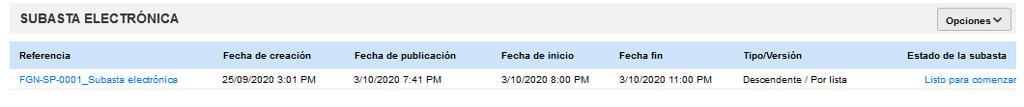
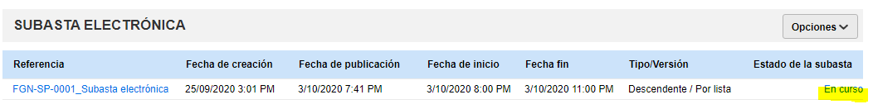
Tenga en cuenta que inmediatamente finaliza la hora de la subasta, el estado de la misma cambia a “Terminado”

  - Desde el buscador de subastas:

Ingrese al menú principal del SECOP II (barra superior negra), seleccione la opción "Menú" y haga clic en "Subasta electrónica". La plataforma lo direccionará al gestor de subastas de SECOP II, en el cual encuentra la lista de todas las subastas a las que ha sido invitado a participar, independientemente del proceso de contratación o de la entidad estatal.
Una vez ingrese, ubique la referencia de la subasta en la cual está habilitado a participar e ingrese a través del botón “Detalle”.
  - Correo de invitación subasta SECOP II

Una vez la Entidad publique el evento de subasta electrónica, el SECOP II genera automáticamente un correo de invitación y lo envía al “Correo electrónico para notificaciones SECOP II” que tiene asociado a su cuenta de proveedor en la sección configuración entidad estatal/proveedor – sección información general) este enlace, también le permitirá ingresar al evento.
- EJECUCIÓN DE LOS LANCES Y PUJA DINÁMICA

(Las imágenes que se muestran a continuación son ejemplos tomados de una subasta de prueba y no corresponden al proceso en gestión):
Una vez ingrese a la subasta electrónica, SECOP II le muestra las pestañas: lista de precios, registros, mensajes y configuraciones. Tenga en cuenta que podrá hacer sus lances desde la pestaña “Lista de precios”:
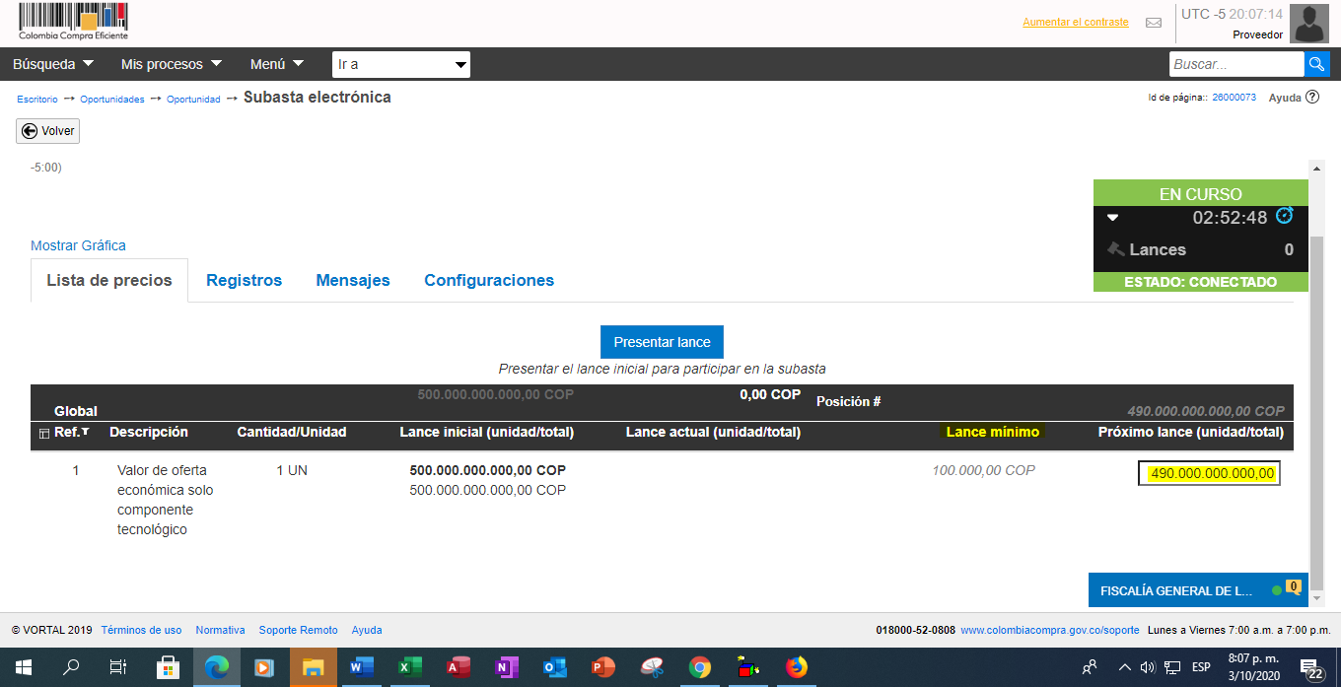

La pestaña “Lista de precios”, muestra inicialmente las siguientes columnas:
- Columna Lance inicial (unidad/total): Muestra el precio de arranque de la subasta (menor valor digitado en el sobre 2 “Económico – pregunta lista de precios”, de la comparación que realiza el SECOP II frente a los proponentes que resulten habilitados en la fase de evaluación de las ofertas económicas, previa evaluación económica por parte del grupo de análisis del sector y de los oferentes.

- Columna Lance actual (unidad/total): Mostrará el valor de la mejor puja actual en la subasta “Lance ganador actual en la subasta”. A medida que avanza la subasta, esta columna permite conocer el precio de referencia para aplicar el % o valor mínimo de mejora y de esta manera realizar un nuevo lance válido.
- Columna Lance mínimo: Muestra el margen mínimo de mejora que deben aplicar como mínimo los participantes para hacer un lance válido.

- Próximo lance (unidad/total): Es el campo por donde el proveedor indica el valor del lance a realizar en la subasta.
Tenga en cuenta que la plataforma del SECOP II, solo admite lances que respeten el margen mínimo de mejora establecido por la FGN, bien sea para el lance inicial o para los demás lances en el desarrollo de la subasta:
- Para el proveedor que haga el primer lance en la subasta: El SECOP II valida la aplicación del margen mínimo de mejora con respecto al precio de arranque de la subasta (columna lance inicial)

- Para los demás lances en el desarrollo de la subasta: El SECOP II valida la aplicación del margen mínimo de mejora frente a la mejor puja actual “Lance ganador actual” (columna lance actual).

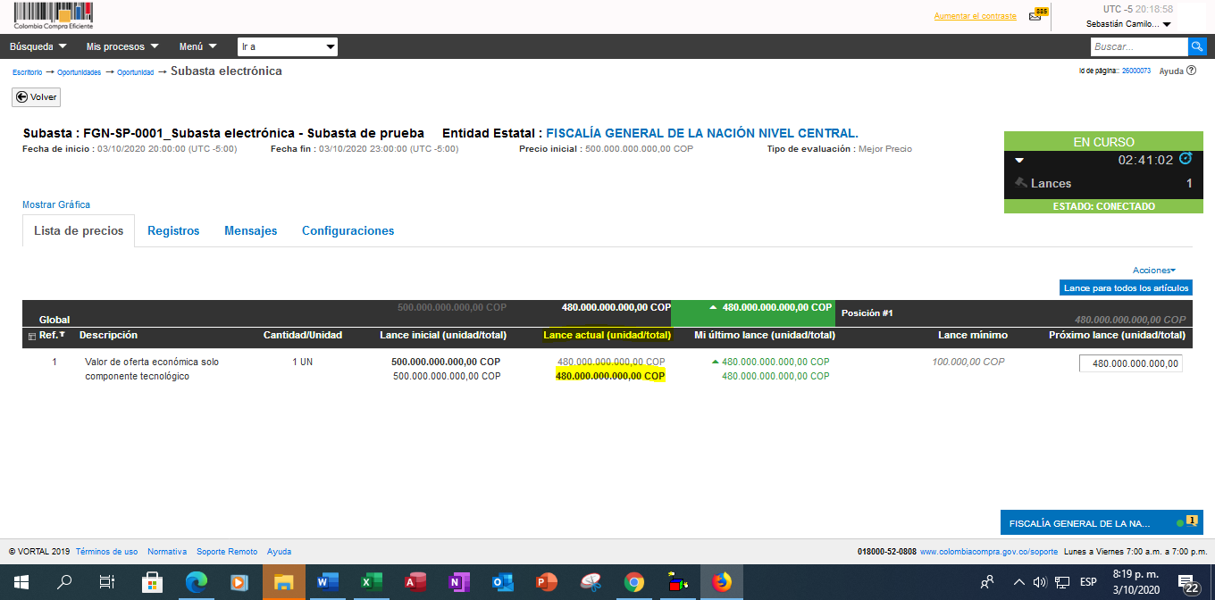

Ahora bien, a continuación se menciona la forma en la que la plataforma del SECOP II le permite hacer sus lances:
- Primer lance individual (primer lance de cada participante):

Para hacer su primer lance, deberá digitar el valor de su lance en la columna “Próximo lance” y luego dar clic en el botón “Presentar lance”, este botón desaparecerá una vez haga su primer lance:
Inmediatamente haga su primer lance válido, el SECOP II habilita una nueva columna en la pestaña lista de precios: la columna “Mi último lance”, la cual le mostrará el valor de su último lance. A medida que avance la subasta, esta columna se iluminará en verde: si su lance es una puja ganadora; o por el contrario, en rojo, si su puja es perdedora.

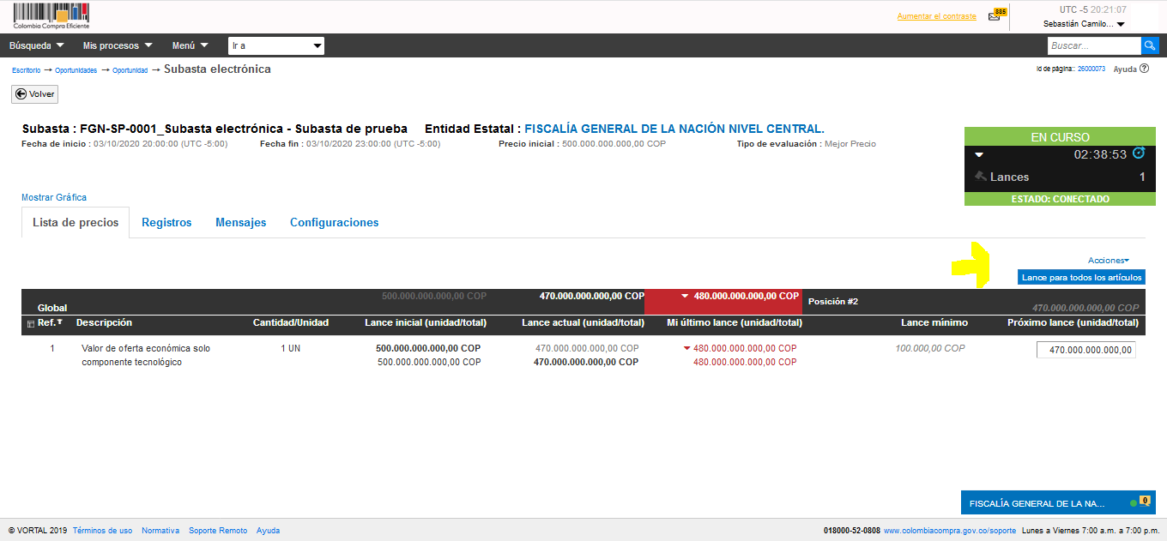

Segundo lance individual y demás lances en adelante
Una vez haga su primer lance, la plataforma desaparecerá el botón “Presentar lance” (utilizado para el lance 1), y en su reemplazo, activará el botón “Lance para todos los artículos”, el cual deberá utilizar para hacer los demás lances en el desarrollo de la subasta:

- Imposibilidad de hacer lances no válidos:
En el caso de que intente realizar un lance que no aplique el margen mínimo de mejora establecido por la entidad, la plataforma del SECOP II impedirá el envío del lance y le mostrará un mensaje de alerta similar al siguiente:

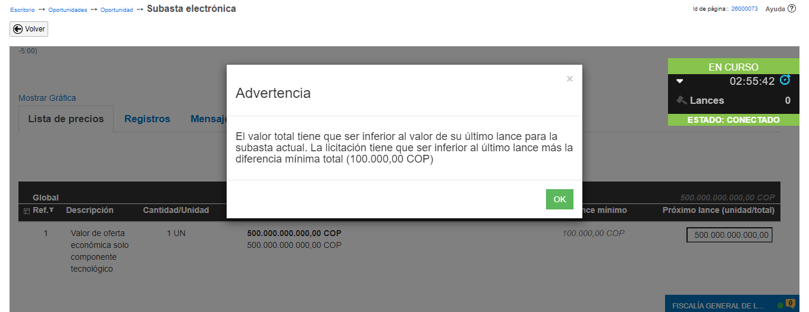
- Posición del lance:

A medida que avanza la subasta, la plataforma del SECOP II va mostrando la posición de su lance, frente al total de los lances en la subasta, así mismo
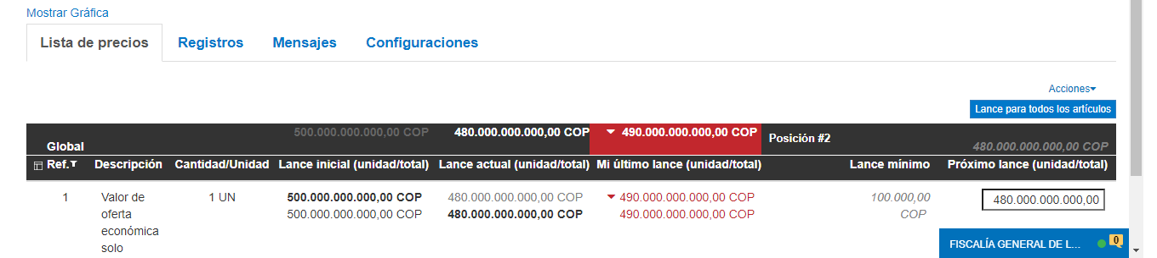

- Chat de la subasta:

El módulo de subasta del SECOP II, integra un chat como canal de comunicación entre la entidad y los proponentes durante el desarrollo del evento de subasta. Este canal de chat es uni-direccional para el proponente (solo puede enviar mensajes a la entidad) y pluri-direccional para la Entidad (puede enviar mensajes a todos los proponentes invitados a la subasta, independientemente de que se hayan o no conectado a la subasta).
- Lances valor cero (0,0)
El módulo de subasta del SECOP II, permite que técnicamente se realicen lances por valor cero (0), razón por la cual, en el evento en que uno de los participantes de la subasta realice un lance por valor cero, la plataforma toma este lance como la mejor puja actual (columna lance actual), en consecuencia, inhabilita la opción de que los demás participantes puedan hacer nuevos lances, al no poderse aplicarse al valor cero un margen mínimo de mejora. SE RECOMIENDA TENER ESPECIAL CUIDADO AL RESPECTO, PUES COMO PROPONENTE ES EL ÚNICO RESPONSABLE DE SU OFRECIMIENTO.

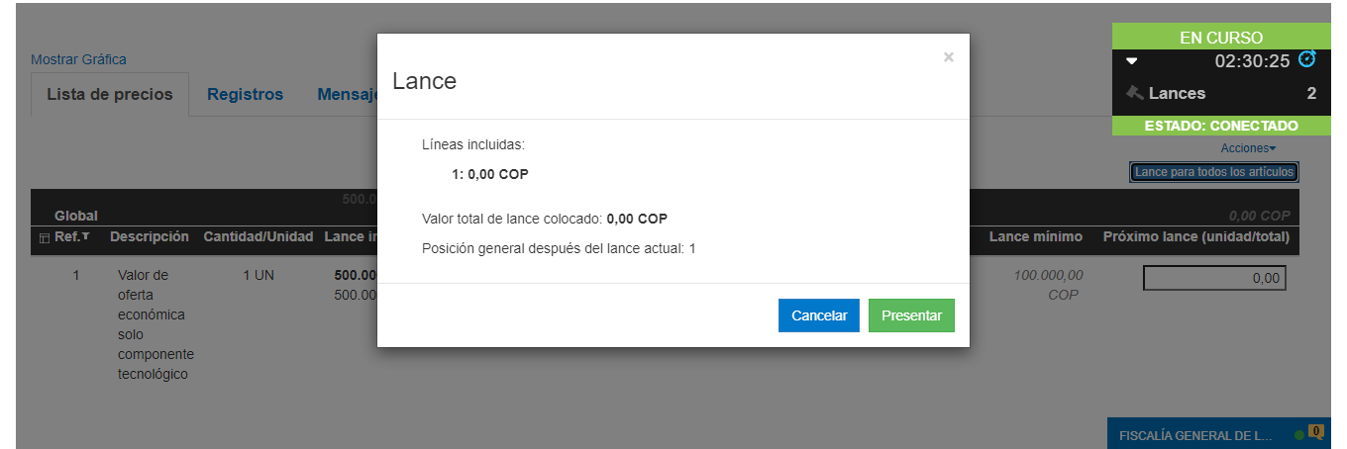

- Posibilidad de desistir de su participación en el evento de subasta:

SOLO SI DECIDE DESISTIR DE PARTICIPAR EN LA SUBASTA. Si luego de ingresar a la subasta, decide desistir de su participación en la misma, el SECOP II le permite RETIRARSE DEFINITIVAMENTE DE LA SUBASTA, ingresando a la pestaña “Configuración”, opción “Finalizar participación”. Tenga en cuenta que esta es una acción no reversible, y lo retira de la subasta quitándole la posibilidad de hacer más lances.
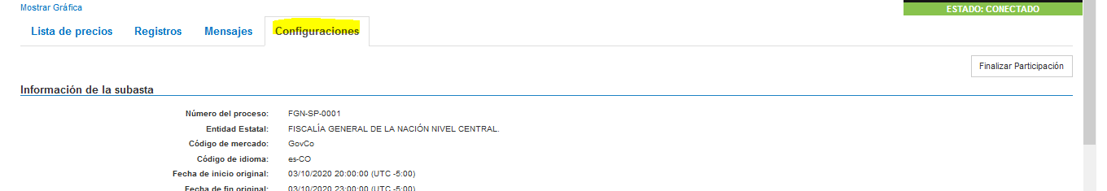

- Fin de la subasta:

Una vez vencida la hora de finalización de la subasta, la plataforma muestra el estado de la misma en “TERMINADO”, y permitirá a la entidad generar el reporte del desarrollo del, el mismo, será publicado con posterioridad por parte de la Entidad.

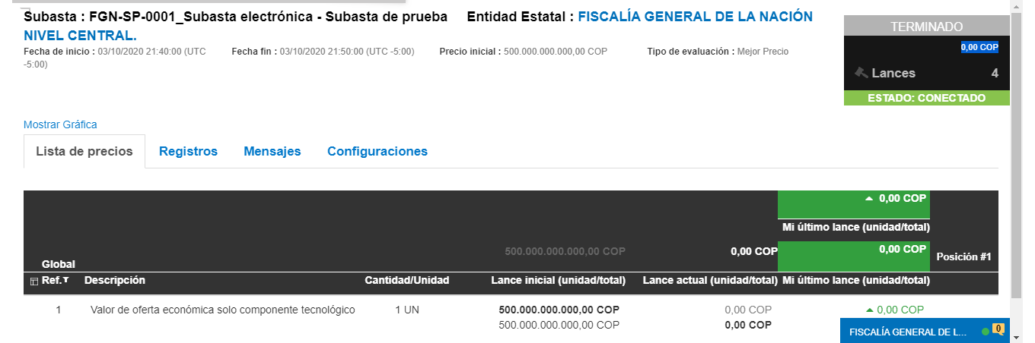

- Suspensión de la subasta:
De considerarse necesario, la entidad podrá suspender la subasta, caso en el cual se reprogramará para una nueva hora y/o fecha de inicio (implica una posterior reanudación de la subasta, bajo las condiciones en las que queda antes de suspenderse).

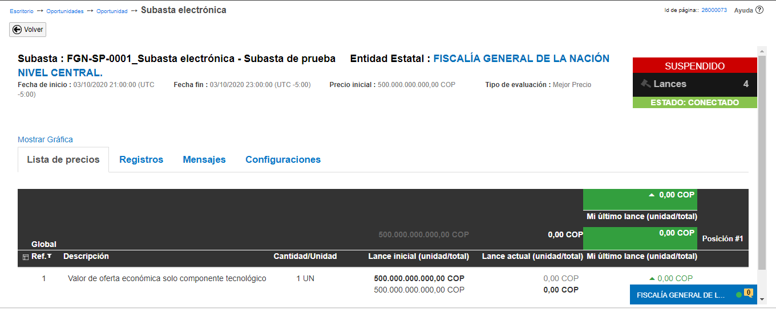

- Cancelar subasta:
De considerarse necesario, la entidad podrá cancelar la subasta, caso en el cual la entidad informará de los motivos y decisión frente a la posibilidad de publicar una nueva subasta.

ANEXO No 17
DOCUMENTO COMPLEMENTO AL CONTRATO ELECTRÓNICO

CONTRATO DE PRESTACIÓN DE SERVICIOS N° FGN-RNO-XXXX-2022, CELEBRADO ENTRE LA FISCALÍA GENERAL DE LA NACIÓN SUBDIRECCIÓN REGIONAL DE APOYO NORORIENTAL CON NIT 800.187.569-3 Y XXXXXXX

CONSIDERACIONES: 1) Que mediante oficio XXXXX de fecha XXX de 2022 y oficio de alcance xxxxxxxxx del xxxxx de 2022 se allegó el estudio previo, suscrito por el Coordinador de la oficina de Administración de Sedes de la Subdirección Regional de Apoyo Nororiental, en el cual justificó la necesidad de: OBJETO: COMPRA E INSTALACIÓN DE PLANTAS ELÉCTRICAS Y UNIDADES DE SOPORTE ININTERRUMPIDO (UPS) CON DESTINO A DIFERENTES SEDES DE LA FISCALÍA GENERAL DE LA NACIÓN EN LAS SECCIONALES SANTANDER, MAGDALENA MEDIO, NORTE DE SANTANDER Y ARAUCA procediendo la entidad a publicar el día xxxxx 2022, en el Sistema Electrónico para la Contratación Pública en adelante SECOP II: El aviso de convocatoria pública y el proyecto de pliego de condiciones con el fin de que los interesados en participar en el Proceso de Contratación presentaran observaciones. 2) Que mediante Resolución No.xxxx de fecha xxxx de 2022, se dio apertura del proceso FGN-RNO-IPSE-0006-2022. 3) Que el día xxxxxx de 2022, se realizó el cierre del proceso FGN-RNO-IPSE-0006-2022 según lo relacionado en la resolución de adjudicación. 4) Que surtidas todas las etapas del proceso de selección FGN-RNO-IPSE-0006-2022, la ordenadora del gasto previa recomendación del comité de contratación, adjudicó el Proceso de Selección, según consta en la Resolución de Adjudicación respectiva. 5) Que con la presentación de la oferta y la suscripción del contrato electrónico, el CONTRATISTA manifiesta que no existe ninguna causal de inhabilidad, incompatibilidad y/o prohibición, de las señaladas en la Constitución Política, en la Ley, especialmente en el artículo 8º de la Ley 80 de 1993, el artículo 18 de la Ley 1150 de 2007, la Ley 1474 de 2011 y demás normas concordantes que impidan la celebración y ejecución del presente contrato.
CLÁUSULA PRIMERA-OBJETO: “OBJETO: COMPRA E INSTALACIÓN DE PLANTAS ELÉCTRICAS Y UNIDADES DE SOPORTE ININTERRUMPIDO (UPS) CON DESTINO A DIFERENTES SEDES DE LA FISCALÍA GENERAL DE LA NACIÓN EN LAS SECCIONALES SANTANDER, MAGDALENA MEDIO, NORTE DE SANTANDER Y ARAUCA
CLÁUSULA SEGUNDA-VALOR ESTIMADO DEL CONTRATO: QUINIENTOS CINCUENTA Y DOS MILLONES OCHOCIENTOS SIETE MIL CUATROCIENTOS NOVENTA Y CUATRO PESOS M/CTE ($552.807.494) incluido de IVA y todos los costos directos e indirectos y los impuestos nacionales a que haya lugar, amparado con el Certificado de Disponibilidad Presupuestal No. 15422 del 29 de abril de 2022, expedido por la Jefe de Presupuesto de la Subdirección Regional de Apoyo Nororiental.
CLÁUSULA TERCERA- FORMA DE PAGO: La FISCALÍA GENERAL DE LA NACIÓN pagará al contratista el valor del contrato de la siguiente manera: Un solo pago una vez culminada la entrega e instalación de los equipos, previa presentación de la siguiente documentación:
- Factura o cuenta de cobro (las facturas deben contener los requisitos establecidos en el estatuto tributario y demás normas que lo modifiquen, adicionen o aclaren, y deben estar debidamente cargadas en el sistema Olimpia IT para su respectiva aprobación.).
- Certificación de aportes parafiscales (ICBF, SENA, Caja de Compensación Familiar) y de aportes patronales (Pago de aportes en pensión, salud y al Sistema de Seguridad Social y Riesgos Profesionales).
- Oficio de autorización del contratista informando el número de cuenta, tipo de cuenta y entidad bancaria donde se debe realizar el pago.
- Certificación bancaria donde se acredite la titularidad de la cuenta que se autoriza para el pago.
- Copia del RUT.

PARÁGRAFO PRIMERO: Los pagos a que se obliga la FISCALÍA GENERAL DE LA NACIÓN Y EL FEAB, en virtud del contrato que se celebre, se sujetarán a la situación de recursos del Programa Anual Mensualizado de Caja – PAC, por parte de la DIRECCIÓN GENERAL DE CREDITO PÚBLICO Y DEL TESORO NACIONAL y a la FISCALÍA GENERAL DE LA NACIÓN, una vez el contratista radique la factura, acompañada de la certificación que acredite el pago por parte del contratista de las obligaciones al Sistema General de Seguridad Social (Salud, Pensiones y Riesgos Laborales) y aportes parafiscales (Cajas de Compensación Familiar, SENA e ICBF).
PARAGRAFO SEGUNDO: Si las facturas no han sido correctamente elaboradas o no se acompañan los documentos requeridos para el pago, el término para el mismo empezará a contarse desde la fecha en que se presenten debidamente corregidas, o desde que se haya aportado el último de los documentos solicitados, las demoras que se presenten por estos conceptos, serán responsabilidad del contratista.
PARÁGRAFO TERCERO: La cancelación del valor del contrato, por parte de la FISCALÍA GENERAL DE LA NACIÓN, al CONTRATISTA, se hará mediante el Sistema Automático de Pagos, realizando consignaciones en la cuenta que posea el CONTRATISTA en una entidad financiera, de acuerdo con la información suministrada por el mismo, en el momento de suscripción del presente documento.
PARÁGRAFO CUARTO – PROCEDIMIENTO PARA EL CARGUE DE FACTURA EN EL SECOP II: Los soportes para el trámite de pago deben ser cargados por el CONTRATISTA en el SECOP II, teniendo en cuenta las siguientes instrucciones:

1. El CONTRATISTA debe remitir la factura, soporte de pago de seguridad social y demás soportes que sean solicitados, al correo electrónico del SUPERVISOR, quien se encargara de revisar y solicitar los ajustes y aclaraciones a que haya lugar, con el fin de proceder a expedir el recibo a satisfacción.

EL CONTRATISTA, debe tener en cuenta que los documentos remitidos por correo electrónico al supervisor sean legibles, claros, limpios en su escaneo y con calidad de imagen, completos en su contenido, así mismo, cada archivo individual debe tener un tamaño de no más de 50 MB y preferiblemente en formato PDF. Lo anterior para garantizar que quienes descarguen los documentos lo vean correctamente.

- EL SUPERVISOR, responderá el correo electrónico enviado, adjuntando la factura con asignación de radicado y soportes para pago, entre ellos el recibo a satisfacción.

- EL CONTRATISTA una vez reciba el correo electrónico con el aval por parte del supervisor de los documentos, deberá cargar y enviar a través de la sección 7 “Ejecución – subsección plan de pagos” del contrato electrónico del SECOP II, la factura radicada, soporte de seguridad social y soportes adicionales para trámite de pago. Lo anterior, para que la Subdirección Financiera proceda a la revisión y, verificación de los documentos y pago.

Es responsabilidad del CONTRATISTA el cargue de los soportes en el SECOP II, los cuales deben corresponder a revisados y remitidos por el Supervisor.

4. EL CONTRATISTA debe confirmar a través de correo electrónico al supervisor el cargue en la sección 7 “Ejecución – subsección plan de pagos” los documentos soporte de pago.

5. El área Financiera de la Subdirección Regional de Apoyo Nororiental de la Fiscalía General de la Nación, procederá a revisar la factura radicada y demás soportes para pago enviados por el contratista a través de la sección 7 “Ejecución – subsección plan de pagos” del contrato electrónico del SECOP II.

Nota 1: Cuando EL Área Financiera apruebe en el SECOP II la factura y soportes de pago el estado de esta cambiará a “Aceptada”. Caso contrario el estado cambiará a “rechazada” e informará al supervisor.
PARAGRAFO QUINTO - EMISIÓN DE FACTURACIÓN ELECTRÓNICA: El contratista será responsable de verificar si de acuerdo con las disposiciones legales y reglamentarias vigentes se encuentra obligado a facturar electrónicamente. En caso de que el contratista SI se encuentre obligado a facturar electrónicamente, deberá cumplir con las especificaciones vigentes para adelantar el trámite de emisión de la factura electrónica, adicionalmente, deberá seguir las instrucciones contempladas en el Modelo de emisión y recepción de facturación electrónica de la Fiscalía General de la Nación, con el fin de garantizar la correcta emisión y recepción de la factura electrónica.
CLÁUSULA CUARTA-PLAZO Y LUGAR DE EJECUCIÓN DEL CONTRATO: El plazo de ejecución del contrato será de NOVENTA (90) días calendario o TRES (03) meses, contados a partir de la suscripción del acta de inicio, previo cumplimiento de los requisitos de ejecución del contrato, esto es registro presupuestal y aprobación de las garantías.

El contrato se ejecutará en las ciudades de:

Seccional Santander: Puente Nacional, Oiba, Lebrija, Charalá, Barbosa, Simacota, Vélez, Rio Negro,
Bucaramanga, Mogotes, Suita, Floridablanca y Bolívar.

Seccional Magdalena Medio: Puerto Nare, San Alberto Cesar, Cimitarra, Barrancabermeja, Simití, Rio viejo y
Aguachica.

Seccional Norte de Santander: Ocaña, Cúcuta, Los Patios, Chinacota, Sardinata, El Carmen, Villa del Rosario y
Puerto Santander.

Seccional Arauca: Tame, Saravena, Arauca, Puerto Rondón, Cravo Norte, Fortul y Arauquita.

Y se entregará en las(s) ciudad(es):
Seccional Santander: Puente Nacional, Oiba, Lebrija, Charalá, Barbosa, Simacota, Vélez,
Rio Negro, Bucaramanga, Mogotes, Suaita, Floridablanca y Bolívar.

Seccional Magdalena Medio: Puerto Nare, San Alberto Cesar, Cimitarra, Barrancabermeja, Simití, Rio viejo y
Aguachica.

Seccional Norte de Santander: Ocaña, Cúcuta, Los Patios, Chinacotá, Sardinata, El Carmen, Villa del Rosario y
Puerto Santander.

Seccional Arauca: Tame, Saravena, Arauca, Puerto Rondón, Cravo Norte, Fortul y Arauquita.

CLÁUSULA QUINTA-OBLIGACIONES DEL CONTRATISTA: Serán a cargo del proponente y futuro contratista, además de las consagradas en la ley, conforme con la naturaleza del contrato a celebrar, las siguientes:
A) OBLIGACIONES GENERALES.
- Cumplir con las condiciones jurídicas, técnicas, y financieras del contrato.
- Asumir el pago de salarios, prestaciones e indemnizaciones de carácter laboral del personal que contrate para la ejecución del contrato, lo mismo que el pago de honorarios, los impuestos, gravámenes, aportes y servicios de cualquier género que establezcan las leyes colombianas y demás erogaciones necesarias para la ejecución del contrato. Es entendido que todos estos gastos han sido estimados por el CONTRATISTA e incluidos en el precio de su oferta.
- Mantener reserva de la información o documentos que conozca con ocasión de la ejecución del contrato.
- Suministrar al supervisor del contrato toda la información que le sea solicitada para verificar el correcto y oportuno cumplimiento de las obligaciones que contrae, de acuerdo con los artículos 4° y 5° de la Ley 80 de 1993.
- Acatar y aplicar de manera diligente las observaciones y recomendaciones impartidas por el supervisor del contrato.
- Asistir a las reuniones que sean convocadas por el supervisor del contrato, para revisar el estado de ejecución del mismo, el cumplimiento de las obligaciones a cargo del CONTRATISTA o cualquier aspecto técnico referente al mismo.
- Presentar oportunamente las facturas, los soportes correspondientes y demás documentos necesarios para el pago.
- Responder ante las autoridades competentes por los actos u omisiones que ejecute en desarrollo del contrato, cuando en ellos se cause perjuicio a la administración o a terceros en los términos del artículo 52 de la Ley 80 de 1993.
- Reparar los daños e indemnizar los perjuicios que cause a la FISCALÍA GENERAL DE LA NACIÓN por el incumplimiento del contrato.
- Autorizar a la FISCALÍA GENERAL DE LA NACIÓN a deducir los valores resultantes por los anteriores conceptos de cualquier suma que ésta le adeude al CONTRATISTA. En todo caso la FISCALÍA GENERAL DE LA NACIÓN podrá realizar los actos procesales que sean indispensables para defender sus derechos.
- Mantener afiliados a la Administradora de Riesgos Laborales (ARL) al personal que designe para la ejecución del contrato.
- Informar cuando sea procedente, cambios en la composición del capital social de la persona jurídica; la existencia de pactos o acuerdos de accionistas; su pertenencia o no a un grupo empresarial, si se trata de una matriz, subordinada, o sucursal de sociedad extranjera, así como la información relevante de índole jurídica, comercial o financiera, de la persona jurídica o de sus representantes legales, socios o accionistas.
- Proveer la información cuando tenga ocurrencia una situación que implique una modificación del estado de riesgos de la situación jurídica del proponente existente al momento de proponer o de celebrar el contrato, como sería el caso de la existencia de investigaciones, medidas de aseguramiento o condenas proferidas en Colombia o en el extranjero.
- Presentar denuncia cuando tenga conocimiento de la comisión de una conducta punible que pueda ser constitutiva de actos de corrupción. La omisión de este deber, constituye un incumplimiento grave de las obligaciones por parte del contratista, que puede dar lugar a la declaratoria de incumplimiento o al ejercicio de acciones contractuales por el perjuicio o el daño que este tipo de conductas lesivas causan al patrimonio económico de la nación, y que bien pueden exceder el valor de la contratación.
- Las demás inherentes al objeto y la naturaleza del contrato y aquellas indicadas por el supervisor para su cabal cumplimiento.

B) OBLIGACIONES ESPECÍFICAS:

- Realizar la Entrega e instalación dentro del término señalado y con la calidad acordada.
- Cumplir totalmente con las condiciones técnicas, económicas, financieras y comerciales ofrecidas.
- Cumplir con las obligaciones contenidas en el análisis de conveniencia y oportunidad y en la propuesta presentada.
- Consultar con la Fiscalía General de la Nación, Subdirección Regional de Apoyo Nororiental las inquietudes que se presenten en relación con la ejecución del contrato.
- Informar de inmediato y por escrito, a la Fiscalía General de la Nación, Subdirección Regional de Apoyo Nororiental, la ocurrencia de situaciones de fuerza mayor o caso fortuito que puedan afectar la ejecución del contrato, incluyendo las recomendaciones que procedan según el caso.
- Cumplir con el pago de los aportes al sistema de seguridad social integral y parafiscal, conforme a lo señalado en Ia Ley 1150 de 2007 y normas reglamentarias.
- Elaborar y suscribir el acta de inicio de ejecución del contrato conjuntamente con el supervisor de la Fiscalía General de la Nación, Subdirección Regional de Apoyo Nororiental, previo el cumplimiento de los requisitos necesarios para ello.
- Tramitar oportunamente las actas de suspensión y reanudación del contrato, si ello fuere necesario.
- Mantener la confidencialidad de la información que le sea suministrada para el desarrollo del objeto del Contrato.
- Sufragar las obligaciones tributarias que surjan del contrato.
- Constituir las garantías descritas en el contrato que se genere del presente estudio, las cuales deberán ser aprobadas por Fiscalía General de la Subdirección Regional de Apoyo Nororiental.
- Las contenidas en el artículo 5, numeral 5 de la ley 80 de 1993.
- Avisar oportunamente a Fiscalía General de la Nación — Subdirección Regional de Apoyo Nororiental de las situaciones previsibles que puedan afectar el equilibrio financiero del contrato.
- Cumplir el reglamento previsto por las disposiciones legales para Ia prestación del servicio contratado.
- Ejecutar con diligencia el contrato que se genere producto del proceso de selección que se pretende adelantar.
- Acatar los protocolos, recomendaciones y medidas de salubridad públicas que sean decretadas por el Gobierno Nacional, Ministerio de Salud y la Entidad, y aplicables a la prestación del servicio.
- Las demás que fueran necesarias para el normal desarrollo del contrato.
ESPECIFICACIONES TÉCNICAS: Las especificaciones técnicas se encuentran descritas en el Formato “FICHA TÉCNICA DE BIENES Y SERVICIOS DE CARACTERÍSTICAS TÉCNICAS UNIFORMES Y DE COMÚN UTILIZACIÓN” de conformidad con lo dispuesto por el artículo 2.2.1.2.1.2.1. Numeral 1 del Decreto 1082 de 2015.
CLÁUSULA SEXTA. OBLIGACIONES DE LA FISCALÍA GENERAL DE LA NACIÓN: Será de cargo de la FISCALÍA, además de las consagradas en la ley conforme con la naturaleza del presente contrato, el cumplimiento de las siguientes obligaciones: 1) Pagar el valor del contrato en las condiciones señaladas en el presente documento, previo recibido a satisfacción por parte del Supervisor de los elementos objeto del contrato. 2) Ejercer la Supervisión y el seguimiento permanente a los elementos objeto del contrato y obligaciones derivadas del mismo. 3) Exigir y velar por el cumplimiento del objeto del contrato y de las obligaciones derivadas del mismo. 4) Requerir los documentos que sean necesarios para aclarar cualquier duda sobre la calidad de los elementos objeto del presente contrato.

CLÁUSULA SÉPTIMA-GARANTÍA DE CUMPLIMIENTO Y RESPONSABILIDAD CIVIL EXTRACONTRACTUAL: El CONTRATISTA deberá constituir a favor de LA FISCALÍA GENERAL DE LA NACIÓN con NIT. 800.187.569-3, dentro del día hábil siguiente a la fecha de suscripción del contrato, garantías de cumplimiento y responsabilidad civil extracontractual que ampare los riesgos descritos, las cuales deben ser cargadas en la plataforma SECOP II:
  - GARANTÍA DE CUMPLIMIENTO
AMPARO | SUFICIENCIA | VIGENCIA
Cumplimiento del contrato | 20% del valor total del contrato. | Durante la vigencia del contrato y seis (6) meses más contados a partir de la fecha de suscripción y legalización del contrato.
Pago de salarios prestaciones sociales legales e indemnizaciones laborales | 5% del valor del contrato. | Durante la vigencia del contrato y tres (3) años más contados a partir de la fecha de suscripción y legalización del contrato.
Calidad de servicio | (30%) del valor del contrato | Durante la vigencia del contrato y un (1) año más contado a partir de la fecha de suscripción y legalización del contrato.
Calidad y correcto funcionamiento de los bienes | (30%) del valor del contrato | Con una vigencia igual a la del contrato y tres (3) años más contado a partir de la suscripción y legalización del contrato.

  - RESPONSABILIDAD CIVIL EXTRACONTRACTUAL
AMPARO | SUFICIENCIA | VIGENCIA
Responsabilidad civil extracontractual | 200 SMMLV | Con una vigencia igual al tiempo de ejecución del contrato, contados a partir de la suscripción y legalización del contrato.

Nota. Las pólizas aportadas deben estar acompañadas del clausulado de la compañía aseguradora y su recibo de pago.

CLÁUSULA OCTAVA-SUPERVISIÓN La supervisión de la ejecución del contrato será ejercida, por el coordinador de la Oficina de TICs Regional Nororiental con el apoyo de los jefes de oficina de Tics de las Seccionales que conforman la Subdirección Regional de Apoyo Nororiental, y apoyo de personal técnico del Área de Bienes Regional, o quien la subdirectora Regional Nororiental designe, quienes cumplirán con lo consagrado en el Estatuto General de Contratación Pública y en las demás normas vigentes dispuestas para ello. El Supervisor tramitará todas las cuestiones relativas al desarrollo del contrato y será quien certifique sobre su ejecución. Además de las que le asigne la ley y el Manual de Contratación adoptado por LA FISCALÍA, el Supervisor tendrá la obligación de informar a la Subdirección de Gestión Contractual sobre el cumplimiento de las obligaciones en las fechas previstas, y en el evento en que se requiera. Adicionalmente deberá: a) Hacer cumplir a cabalidad las condiciones pactadas en el presente contrato, las cuales solamente podrán ser modificadas previo cumplimiento del trámite dispuesto para tal fin por la Subdirección de Gestión Contractual, según el procedimiento establecido y una vez se alleguen los documentos pertinentes. b) Elaborar los informes requeridos para soportar los pagos que deba efectuar la Fiscalía General de la Nación. c) Exigir al CONTRATISTA la ejecución idónea y oportuna del contrato. d) Elaborar oportunamente y remitir a la Subdirección de Gestión Contractual las actuaciones resultantes de la ejecución contractual para que reposen en la carpeta del contrato, especialmente: i) informe de ejecución del contrato. e) Vigilar que se mantenga vigente la garantía única que ampara el contrato. f) Responder por los hechos y omisiones que le fueren imputables en los términos previstos en el artículo 53 del Estatuto de Contratación Administrativa y los artículos 83 a 86 de la Ley 1474 de 2011.
CLÁUSULA NOVENA-TERMINACIÓN, MODIFICACIÓN E INTERPRETACIÓN UNILATERALES: La FISCALÍA podrá terminar, modificar e interpretar unilateralmente el presente contrato, en los términos y condiciones previstos en los artículos 15, 16, y 17 de la Ley 80 de 1993 y demás normas complementarias.
CLÁUSULA DECIMA-CADUCIDAD: LA FISCALÍA podrá declarar la caducidad si se presenta alguno de los hechos constitutivos de incumplimiento de cualquiera de las obligaciones a cargo del CONTRATISTA, que afecte de manera grave y directa la ejecución del contrato y se evidencie, a criterio de la FISCALÍA, que puede conducir a su paralización, la entidad mediante acto motivado lo dará por terminado y ordenará su liquidación en el estado en que se encuentre.
PARÁGRAFO: Lo pactado en esta cláusula se sujetará a lo estipulado en el artículo 18 de la Ley 80 de 1993.
CLÁUSULA DÉCIMA PRIMERA-MULTAS: Si durante la ejecución del contrato el CONTRATISTA incumple obligaciones a su cargo, la Fiscalía podrá imponerle multas conminatorias equivalentes a un salario mínimo legales mensuales vigentes por cada día de incumplimiento, de acuerdo con el procedimiento previsto en la ley y en las normas reglamentarias correspondientes. Los valores por concepto de multas impuestas podrán ser compensados con las sumas que adeude la entidad. El pago o la deducción del valor de dichas multas no exoneran al Contratista de su obligación de ejecutar las prestaciones a su cargo. PARÁGRAFO: De manera previa a la imposición de multas, la FISCALÍA procederá de conformidad con lo señalado en artículo 86 de la Ley 1474 de 2011, y en aplicación de la figura de la compensación, se descontarán de cualquier suma que LA FISCALÍA le adeude a EL CONTRATISTA.
CLÁUSULA DÉCIMA SEGUNDA-PENAL PECUNIARIA: En caso de declaratoria de caducidad, incumplimiento total o parcial, mora en el cumplimiento de las obligaciones a cargo del CONTRATISTA, o en firme y ejecutoriada sentencia judicial por la comisión de delitos contra la Administración pública o de cualquiera de los delitos contemplados en el literal j) del artículo 8° de la Ley 80 de 1993, EL CONTRATISTA debe pagar a la FISCALÍA una suma equivalente hasta del 30% del valor total del contrato, la cual podrá ser compensada con las sumas que adeude la FISCALÍA. El CONTRATISTA renuncia expresamente a todo requerimiento judicial, para efectos de constitución en mora.
PARÁGRAFO: De manera previa a la declaratoria de incumplimiento, la FISCALÍA procederá de conformidad con lo señalado en artículo 86 de la Ley 1474 de 2011, salvo en los casos de contar con sentencia en firme y ejecutoriada por la comisión de delitos contra la Administración pública o de cualquiera de los delitos contemplados en el literal j) del artículo 8° de la Ley 80 de 1993.
CLÁUSULA DÉCIMA TERCERA-CONTROVERSIAS CONTRACTUALES: Las partes buscarán solucionar en forma ágil, rápida y directa las diferencias y discrepancias surgidas de la actividad contractual, acudiendo a los mecanismos de solución de controversias contractuales previstos en la Ley 80 de 1993, sin que esto amerite renuncia a la potestad sancionatoria.
CLÁUSULA DÉCIMA CUARTA-CESIÓN Y SUBCONTRATOS: El CONTRATISTA no podrá ceder total o parcialmente el presente contrato, ni sub contratar el objeto del mismo a personas naturales o jurídicas nacionales o extranjeras, salvo autorización escrita del ordenador del gasto de la FISCALÍA para este contrato.
CLÁUSULA DÉCIMA QUINTA-LIQUIDACIÓN: El presente contrato será objeto de liquidación de conformidad con los artículos 60 de la Ley 80 de 1993, modificado por el artículo 11 de la Ley 1150 de 2007, y el artículo 217 del Decreto Ley 019 de 2012.
CLÁUSULA DÉCIMA SEXTA-EXCLUSIÓN DE RELACIÓN LABORAL: EL CONTRATISTA se obliga a desarrollar el objeto contractual por su cuenta y riesgo bajo su exclusiva responsabilidad. Por lo tanto, este contrato no genera vínculo laboral alguno entre EL CONTRATISTA y la FISCALÍA GENERAL DE LA NACIÓN, ni éste último con relación a las personas que emplee EL CONTRATISTA para la ejecución del mismo.
CLÁUSULA DÉCIMA SEPTIMA-COMPROMISO ANTICORRUPCIÓN: El contratista manifiesta su apoyo irrestricto a los esfuerzos del Estado colombiano contra la corrupción. Si se comprueba el incumplimiento del contratista, sus empleados, representantes, asesores o de cualquier otra persona que en el Proceso de Contratación actúe en su nombre, es causal suficiente para la terminación anticipada del contrato, sin perjuicio de que tal incumplimiento tenga consecuencias adicionales.
CLÁUSULA DÉCIMA OCTAVA – TERMINACIÓN: El contrato se terminará: a) Por mutuo acuerdo de las partes; b) Por el vencimiento del plazo del contrato; c) Por el acaecimiento de circunstancias de caso fortuito o fuerza mayor que impidan de manera definitiva la continuidad de la ejecución del contrato debidamente justificada; d) Por el incumplimiento de las obligaciones adquiridas por cualquiera de las partes; e) Por decisión de autoridad competente; f) Si existiera información sobreviniente durante el plazo establecido para la ejecución del contrato, acerca de conductas relacionadas con actos de corrupción, el origen ilícito de los fondos u otras circunstancias de las cuales se derive el aumento considerable de los riesgos para la FISCALÍA o que vulneren los principios de la contratación estatal por parte del CONTRATISTA o de las personas vinculadas a éste. g) Las demás que determine la ley. PARAGRAFO: Si se da por terminado el contrato, se pagará al Contratista los valores correspondientes a los servicios y/o productos recibidos a satisfacción por parte del Supervisor, causados previamente al conocimiento de las situaciones descritas en esta cláusula.
CLÁUSULA DÉCIMA NOVENA - PERFECCIONAMIENTO, LEGALIZACIÓN Y EJECUCIÓN: El presente contrato se entiende perfeccionado con la firma de las partes. Para su ejecución se requiere el respectivo registro presupuestal, la aprobación de las garantías de cumplimiento y de responsabilidad civil extracontractual constituida por el CONTRATISTA y la suscripción del acta de inicio.
CLÁUSULA VIGESIMA– DOMICILIO: Para todos los efectos, las partes acuerdan como domicilio contractual la ciudad de Bucaramanga.
Este complemento es aprobado por las partes con la suscripción electrónica del contrato a través de la plataforma Secop II.

Tener en cuenta que en algunos casos es necesario modificar el formato si en el Proceso de Contratación se solictaron documentos y/o información adicional.
No olvidar la necesidad de incluir los indicadores adicionales solicitados, si así se hizo en el Pliego de Condiciones
No olvidar la necesidad de incluir los indicadores adicionales solicitados, si así se hizo en el Pliego de Condiciones
Justificar las razones por las cuales no destinará al cumplimiento del objeto contractual, la población enunciada en el cuadro del presente anexo.
Comunicado mejoras al módulo de subasta electrónica del SECOP II (19 de septiembre de 2020): https://www.colombiacompra.gov.co/sala-de-prensa/comunicados/mejoras-al-modulo-de-subasta-electronica-secop-ii
De acuerdo con lo señalado por Colombia Compra Eficiente, en la infografía MEJORAS AL MÓDULO DE SUBASTA ELECTRÓNICA SECOP II.
De acuerdo con lo señalado por Colombia Compra Eficiente, en la infografía MEJORAS AL MÓDULO DE SUBASTA ELECTRÓNICA SECOP II: “No existirán empates debido a que un lance es válido si mejora el último lance del evento en por lo menos el margen mínimo establecido por la Entidad Estatal.”
De acuerdo con lo señalado por Colombia Compra Eficiente, en los términos y condiciones de uso del SECOP II. Disponible en: https://community.secop.gov.co/Public/Administration/TermsOfUseVersionDisplay/Public?LatestUserTermsOfUse=true&SkinName=CCE&currentLanguage=es

